T.C.

MALATYA VALİLİĞİ

Malatya Büyükşehir Öğretmenevi Ve ASO Müdürlüğü

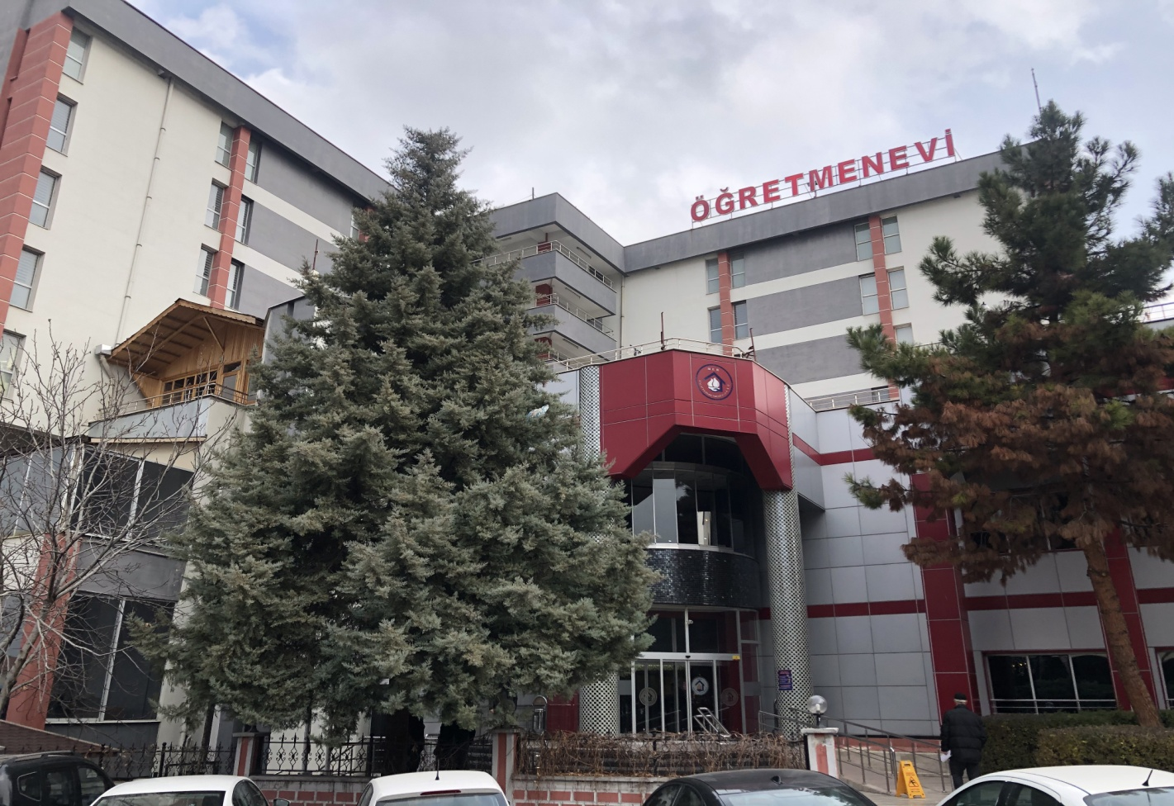

2019 / 2023
STRATEJİK PLAN

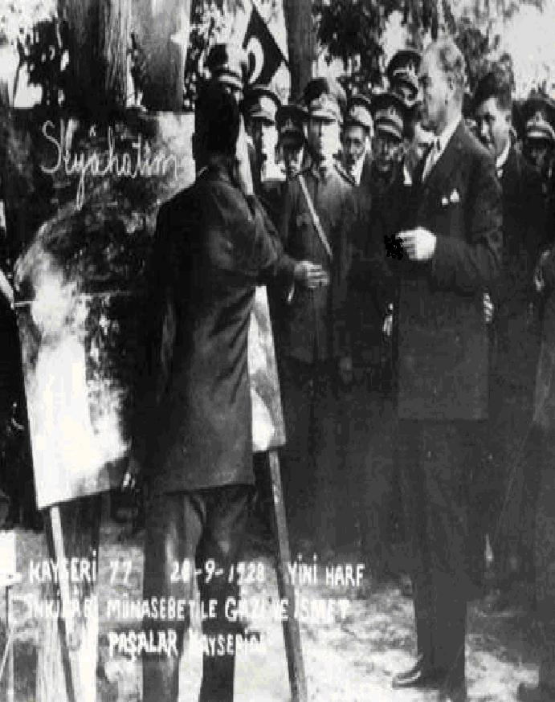

En önemli ve feyizli görevlerimiz, milli eğitim işleridir. Milli eğitim işlerinde mutlaka muzaffer olmak lazımdır. Bir milletin gerçek kurtuluşu ancak bu suretle olur.
Mustafa Kemal ATATÜRK

İstiklal Marşı

Korkma, sönmez bu şafaklarda yüzen al sancak;
Sönmeden yurdumun üstünde tüten en son ocak.
O benim milletimin yıldızıdır, parlayacak;
O benimdir, o benim milletimindir ancak.
Çatma, kurban olayım, çehreni ey nazlı hilal!
Kahraman ırkıma bir gül! Ne bu şiddet, bu celal?
Sana olmaz dökülen kanlarımız sonra helal...
Hakkıdır, Hakk’a tapan, milletimin istiklal!
Ben ezelden beridir hür yaşadım, hür yaşarım.
Hangi çılgın bana zincir vuracakmış? Şaşarım!
Kükremiş sel gibiyim, bendimi çiğner, aşarım.
Yırtarım dağları, enginlere sığmam, taşarım.
Garbın afakını sarmışsa çelik zırhlı duvar,
Benim iman dolu göğsüm gibi serhaddim var.
Ulusun, korkma! Nasıl böyle bir imanı boğar,
'Medeniyet!' dediğin tek dişi kalmış canavar?
Arkadaş! Yurduma alçakları uğratma, sakın.
Siper et gövdeni, dursun bu hayâsızca akın.
Doğacaktır sana va'dettigi günler Hakk’ın...
Kim bilir, belki yarın, belki yarından da yakın.
Bastığın yerleri 'toprak!' diyerek geçme, tanı:
Düşün altında binlerce kefensiz yatanı.
Sen şehit oğlusun, incitme, yazıktır, atanı:
Verme, dünyaları alsan da, bu cennet vatanı.
Kim bu cennet vatanın uğruna olmaz ki feda?
Şüheda fışkıracak toprağı sıksan, şüheda!
Canı, cananı, bütün varımı alsın da Huda,
Etmesin tek vatanımdan beni dünyada cüda.
Ruhumun senden, ilahi, şudur ancak emeli:
Değmesin mabedimin göğsüne namahrem eli.
Bu ezanlar-ki şahadetleri dinin temeli,
Ebedi yurdumun üstünde benim inlemeli.
O zaman vecd ile bin secde eder -varsa- taşım,
Her cerihamdan, ilahi, boşanıp kanlı yaşım,
Fışkırır ruh-i mücerret gibi yerden na'şım;
O zaman yükselerek arsa değer belki başım.
Dalgalan sen de şafaklar gibi ey şanlı hilal!
Olsun artık dökülen kanlarımın hepsi helal.
Ebediyen sana yok, ırkıma yok izmihlal:
Hakkıdır, hür yaşamış, bayrağımın hürriyet;
Hakkıdır, Hakk’a tapan, milletimin istiklal!

Mehmet Akif Ersoy
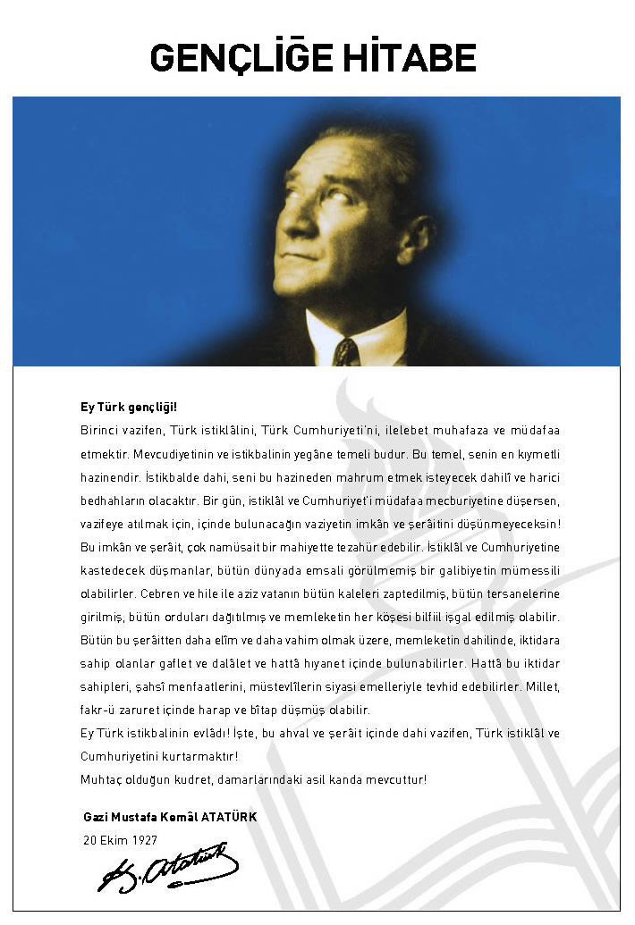

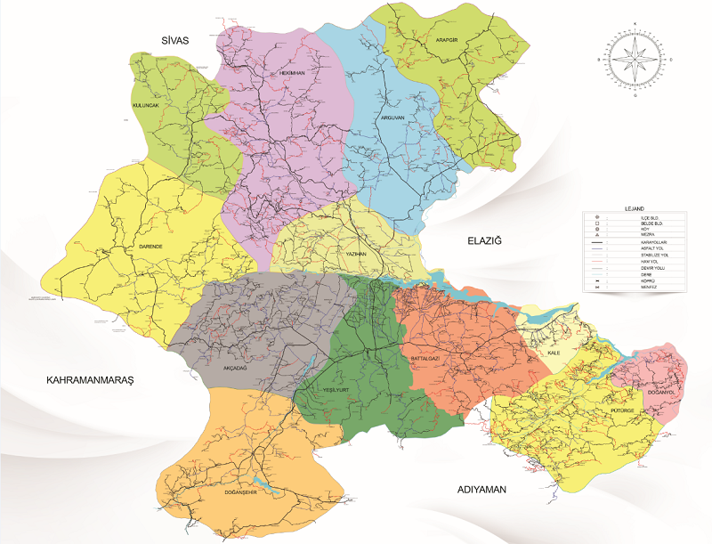

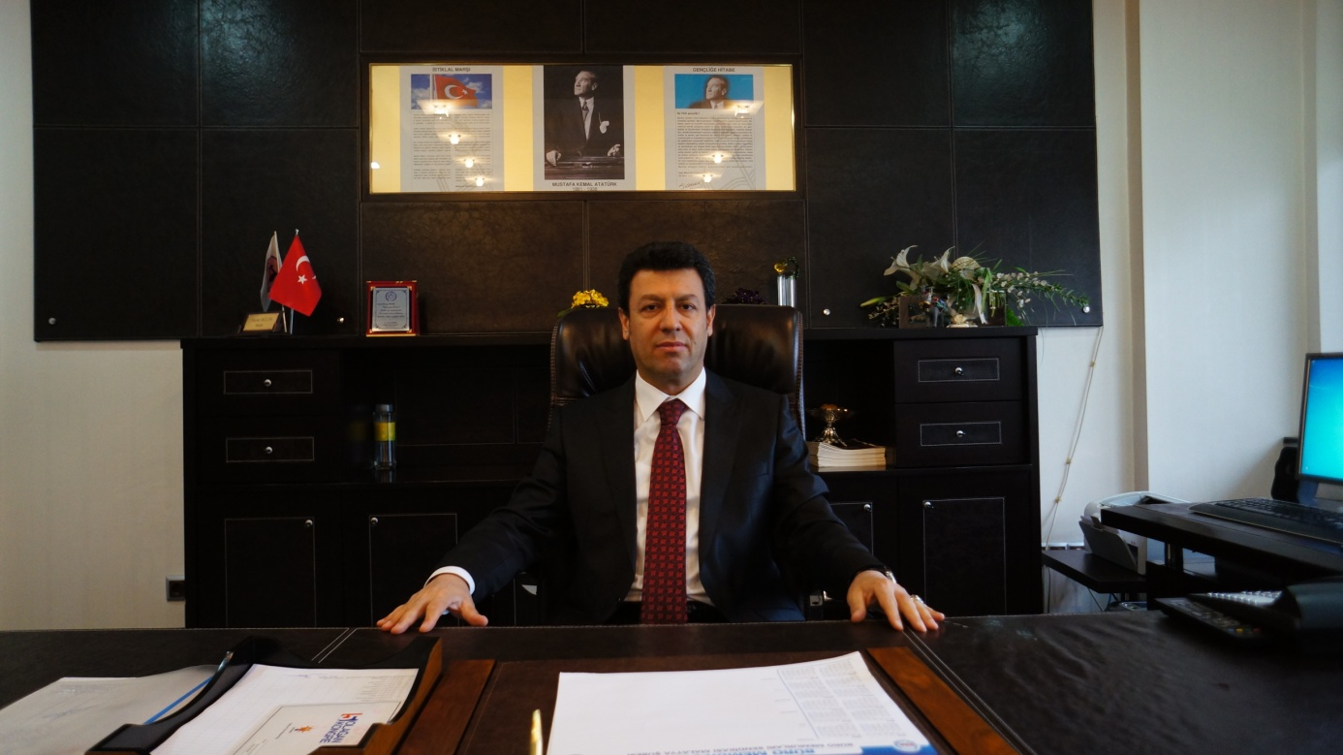

SUNUŞ

Sürekli değişen ve gelişen ortamlarda çağın gerekleri ile uyumlu bir işletme anlayışını sistematik bir şekilde devam ettirebilmemiz, belirlediğimiz stratejileri en etkin şekilde uygulayabilmemiz ile mümkün olacaktır. Öğretmenevimizin 2019-2023 döneminde katılımcı bir anlayış ile oluşturduğu stratejik plânın, öğretmenevimizin bütün sorunlarını çözmesi beklenmemektedir. Ancak sorunların çözülmesinde bir rehber olarak kullanılması amaçlanmaktadır. 2018 yılından itibaren plânın hazırlanmasında her türlü özveriyi gösteren ve sürecin tamamlanmasına katkıda bulunan idari personele ve özellikle de kalite elçilerine teşekkür ediyor, bu plânın uygulanması ile öğretmenevimizi daha kaliteli ve çağdaş bir işletmeye bir adım daha yaklaştırarak benimsemiş olduğumuz misyona yine belirlemiş olduğumuz vizyonumuz ile ulaşacağımıza olan inancımı tazeliyor, tüm idari personelimize ve çalışanlarımıza başarılar diliyorum.

Murat BİLİM
Öğretmenevi ASO Müdürü

İÇİNDEKİLER |  | SAYFA NO
KAPAK |  | 1
ATATÜRK RESMİ VE SÖZÜ |  | 2
İSTİKLAL MARŞI |  | 3
GENÇLİĞE HİTABE |  | 4
MALATYA İL HARİTASI |  | 5
SUNUŞ |  | 6
I. BÖLÜM: GİRİŞ VE PLAN HAZIRLIK SÜRECİ |  | 8
STRATEJİK PLAN ÜST KURULU-PLANLAMA EKİBİ |  | 9
KURUM KİMLİK BİLGİLERİ |  | 11
STRATEJİK PLANLAMA ÇALIŞMALARI |  | 12
II. BÖLÜM -DURUM ANALİZİ |  | 13
1 | Tarihsel Gelişim | 13
2 | Yasal Yükümlülükler ve Mevzuat Analizi | 14
3 | Faaliyet Alanları, Ürün ve Hizmetler | 16
4 | Paydaş Analizi | 17
5 | Kurum İçi Analizi | 19
 | 5.1 Organizasyon Yapısı | 19
 | 5.2 İnsan Kaynakları | 21
 | 5.3 Teknolojik Altyapı | 24
 | 5.4 Mali Kaynaklar | 26
 | 5.5 İstatistikî Bilgiler | 30
6 | Kurum Dışı Analizi | 31
 | 6.1 PESTLE (Politik, Ekonomik, Sosyal, Teknolojik,Legal ve  Etik, Ekolojik Faktörler | 31
 | 6.2 Üst Politika Belgeleri | 34
7 | GZFT Analizi  (Güçlü Yönler, Zayıf Yönler, Fırsatlar, Tehditler) | 35
8 | Gelişim ve Sorun Alanları | 37
III. BÖLÜM: GELECEĞE YÖNELİM |  | 38
1 | Misyon, Vizyon,Değerler | 39
2 | Temalar, Amaçlar, Hedefler, Performans Göstergeleri, Tedbirler(Stratejiler) ,Maliyetlendirme | 41
IV. BÖLÜM: İZLEME VE DEĞERLENDİRME |  | 53
Tablolar fihristi |  | 55

BÖLÜM I

GİRİŞ VE PLAN HAZIRLIK SÜRECİ

Stratejik Plan Hazırlık Süreci Stratejik planlama hazırlama sürecininde bakanlık tarafından tavsiye edilen Kamu İdareleri İçin Stratejik Plan Hazırlama Kılavuzu (2018 3. Sürüm) detaylı olarak incelenmiştir. Bu kapsamda aşağıdaki konular planlanmıştır:

- Stratejik plan hazırlık süreci hakkında bilgi edinilmesi
- Stratejik plan hazırlık çalışmalarının başladığının duyurulması
- Stratejik plan hazırlama organizasyonu yapılarak stratejik plan geliştirme kurul ve ekiplerinin oluşturulması
- Stratejik plan hazırlama takvimine yönelik iş takviminin oluşturulması
- Stratejik planlam üst kurulu ve yöneticileri planlama sürecinde olan işlemlerin yürütülmesi ve gerekli toplantıların yapılması

5018 Sayılı Kamu Mali Yönetimi ve Kontrol Kanunu ile kamu kaynaklarının daha etkili ve verimli bir şekilde kullanılması, hesap verebilir ve saydam bir yönetim anlayışının oluşması hedeflenmektedir.
Eğitim Vizyonu 2023, mevzuat, üst politika belgeleri, paydaş, PESTLE, GZFT ve kuruluş içi analizlerinden elde edilen veriler ışığında eğitim ve öğretim sistemine ilişkin sorun ve gelişim alanları ile eğitime ilişkin öneriler tespit edilmiştir.
Planlama sürecine aktif katılımını sağlamak üzere paydaş anketi, toplantı ve görüşmeler yapılmıştır. Geleceğe yönelim bölümüne geçilerek okulumuzun amaç, hedef, gösterge ve eylemleri belirlenmiştir. Çalışmaları yürüten ekip ve kurul bilgileri altta verilmiştir.

STRATEJİK PLAN ÜST KURULU
2019-2023 Stratejik Plan üst kurulu Tablo 1’de yer almaktadır.

Tablo 1. Stratejik Planlama Üst Kurulu

STRATEJİK PLAN ÜST KURULU
Sıra No | Adı Soyadı | Görevi
1 | MURAT BİLİM | Okul Müdürü
2 | NURETTİN KURŞUN | Müdür Yardımcısı
3 | RAMAZAN ÖZBEY | Müdür Yardımcısı
4 | MEHMET OLTULUOĞLU | Müdür Yardımcısı

Tablo 2. Stratejik Planlama Ekibi

STRATEJİK PLANLAMA EKİBİ
Sıra No | Adı Soyadı | Görevi
1 | NURETTİN KURŞUN | MÜDÜR YARDIMCISI
2 | RAMAZAN ÖZBEY | MÜDÜR YARDIMCISI
3 | MEHMET MEŞEGÜL | MEMUR
4 | ÖZGÜR YAŞAR KARABAY | RESEPSİYON GÖREVLİSİ
5 | SEYFİ BOYRAZ | DANIŞMA KURULU ÜYESİ
6 | Ş.ALİ DEMİR | GÜVENLİK GÖREVLİSİ
7 | KENAN DURMUŞ | GARSON
8 | ÖMER KARAGÖZ | MUHASEBE GÖREVLİSİ

I. BÖLÜM

STRATEJİK PLAN

HAZIRLIK SÜRECİ

1- KURUM KİMLİK BİLGİSİ

Tablo 3. Kurum Kimlik Bilgileri

Kurum Adı | Malatya Öğretmenevi Ve ASO Müdürlüğü
Kurum Türü | Sosyal Tesis
Kurum Kodu | 763265
Kurum Statüsü | Kamu X Özel □
Kurumda Çalışan Personel Sayısı | Yönetici : 4  Öğretmen : -  Hizmetli : 2  Memur : 2
Öğrenci Sayısı | 6 (stajyer öğrenci)
Öğretim Şekli | (7/24)
Kurumun Kuruluş Tarihi | 1996
KURUM İLETİŞİM BİLGİLERİ

Kurum Telefonu / Fax | Tel. :04223261543-44  Fax : 04223261545
Kurum Web Adresi | http://www.malatyaogretmenevi.com
Mail Adresi | 763265@meb.k12.tr
Kurum Adresi | Mahalle : Niyazi Mahallesi  Posta Kodu : 44100  İlçe : Battalgazi  İli : Malatya
Kurum Müdürü | GSM Tel: 05357332354
Kurum Müdür Yardımcıları | Müdür Yard. 1 :05054975344  Müdür Yard. 2 :05362293023  Müdür Yard. 3 :05306045066

- STRATEJİK PLANLAMA ÇALIŞMALARI

2019-2023 stratejik plan hazırlık çalışmaları, Bakanlığımızın 2013/26 sayılı Genelge ve stratejik plan hazırlık programına uygun olarak başlatılmıştır. Stratejik planın temel yapısı kurumumuz Stratejik Planlama Üst Kurulu tarafından kabul edilen okul/kurum Vizyonu temelinde eğitimin üç temel bölümü (Erişim, Kalite, Kapasite) ile paydaşların görüş ve önerileri baz alınarak oluşturulmuştur.

Kurum Müdürü başkanlığında ‘Stratejik Planlama Üst kurulu’ ve ‘Stratejik Planlama Ekibi’ oluşturuldu.
Stratejik Planlama Ekibi yaptığı ilk toplantısında iş takvimi hazırladı, görev dağılımı yapıldı. Buna göre yasal dayanaklar ve mevzuat analizi ile faaliyet alanlarımızı belirledik.
Tüm tarafların görüş ve önerileri ile eğitim önceliklerinin plana yansıtılabilmesi için geniş katılım sağlayacak bir model benimsedik. Okul/kurum olarak sunduğumuz hizmetlerden etkilenen veya etkileyen paydaşlarımızı belirledik. Görüş ve önerileri değerlendirilerek stratejik planımıza yansıttık.
Yönetici ve personellerimizden oluşan uzman kadromuzla Politik, Ekonomik, Sosyal, Teknolojik , Legal ve Etik Faktörleri(PESTLE) belirlemek için değerlendirme toplantısı yaptık. Elde edilen verileri PESTLE Analizi olarak bütünleştirdik,
Kurumumuzda 4 İdareci, 4 memur, 29 işçi, 6 stajyer öğrenci, olmak üzere 43 kişiye anket uygulandı sorun alanları belirlendi, Ayrıca diğer paydaşlarla görüşme, toplantılar yapıldı. Elde edilen bu verilerle GZFT Analizi oluşturuldu.
Kurum içi ve kurum dışı analiz sonuçlarında hareketle kurumun GZFT analizini yaptık. Sorun/ Gelişim alanlarımızı tespit ederek; tema, stratejik amaçlar, stratejik hedefler, performans göstergeleri ile tedbirlerimizi belirledik. Son aşamada ise stratejik planın maliyetlendirme ile izleme ve değerlendirme bölümlerini hazırladık.
Stratejik Planlama çalışmalarımız Bakanlığımızın belirlemiş olduğu takvime uygun olarak halen sürdürülmektedir.

II.BÖLÜM
DURUM ANALİZİ

- TARİHSEL GELİŞİM

Öğretmenevi ve Akşam Sanat Okulu Müdürlüğü 1996 yılında açılmıştır. Kurumumuzun asıl fonksiyonu; üyelerin konaklama ihtiyaçlarının karşılanmasına ve otelcilik-turizm sektöründe ihtiyaç duyulan eğitilmiş ara eleman gücünün yetiştirilmesine katkı sağlamak ve bu hizmetlerin yanında üyelerin yeme-içme, dinlenme ve eğlenme ihtiyaçları için yardımcı ve tamamlayıcı birimleri bünyesinde bulundurmaktır.
Kurum, Malatya ilinin merkez ilçesi Battalgazi sınırları içinde bulunmakta olup İl Milli Eğitim Müdürlüğüne bağlı ve ilin merkezinde bulunmaktadır. Malatya, Doğu Anadolu Bölgesinin en batısında bulunması, çevresindeki illerden daha gelişmiş olması ve tam bir geçiş noktasında bulunması nedeniyle bölgenin en hareketli ve en çok göç alan illerinden birisidir. Bu nedenlerle ve kurumumuzda son dönemlerde yapılan yenileşme çalışmaları neticesinde ziyaretler son zamanlarda artmıştır.
Kurumumuz 2009 yılından itibaren çok geniş çaplı bir tadilat sürecine girmiş ve bu çalışmalar halen devam etmektedir. Bu çerçevede 12500 metre kare kapalı alana sahip öğretmenevimizin neredeyse tamamında onarım-tadilat-yenileşme çalışmaları yapılmıştır. Bu çalışmalar kurumumuzun çehresini tamamen değiştirmiş ve mevcut performansını artırmıştır. Bu süreçte tüm teşrifat da gözden geçirilmiş kurumumuza yakışır bir dizayn oluşturulmaya çalışılmıştır.
2015-2019 stratejik planınında öngörülen çalışmalar genel anlamda yapılmış olup faaliyetler gereğine uygun bir şekilde devam etmektedir. Zaman zaman öngörülmeyen durumlar ortaya çıkmış veya öngörülerde farklılıklar oluşmuşsa da planın genel çerçevesine uygun bir biçmde çalışmalar sürdürülmektedir.

- YASAL YÜKÜMLÜLÜKLER VE MEVZUAT ANALİZİ

Kurumumuz, aşağıda gösterilen Kanun, Yönetmelik vb. mevzuatlara bağlı olarak görevini sürdürmektedir.
Kurumumuz 2019-2023 Stratejik Planı 16.09.2013 tarih ve 26 sayılı Genelge ve ekli program çerçevesinde hazırlanmıştır. Planlama aşamasında; ilgili Kanun, Yönetmelik ve Yönergeler incelenerek; okulumuzun 5 yıllık(2019-2023) stratejik amaç, politika, ve hedeflerin belirlenmesinde yararlanılmıştır.
Dosyada yer verilen yasal dayanaklarda, doğrudan ya da dolaylı olarak eğitimle ilgili maddeler alınmıştır. Aşağıda bazı yasaların ilgili maddeleri örnek olarak verilmiştir. Mevzuata ilişkin diğer açıklamalar durum analizi dosyasında yer almaktadır.

5018 SAYILI KAMU MALİ YÖNETİMİ VE KONTROL KANUNU

5018 Sayılı Kanunda;, Kamu idarelerine kalkınma planları, programlar, ilgili mevzuat ve benimsedikleri temel ilkeler çerçevesinde geleceğe ilişkin Misyon ve Vizyonlarını oluşturmak, stratejik amaçlar ve ölçülebilir hedefler saptamak amacıyla katılımcı yöntemlerle stratejik plan hazırlama görevi verilmiştir.
MADDE 1. Bu Kanunun amacı, kalkınma planları ve programlarda yer alan politika ve hedefler doğrultusunda kamu kaynaklarının etkili, ekonomik ve verimli bir şekilde elde edilmesi ve kullanılmasını, hesap verebilirliği ve mali saydamlığı sağlamak üzere, kamu mali yönetiminin yapısını ve işleyişini, kamu bütçelerinin hazırlanmasını, uygulanmasını, tüm mali işlemlerin muhasebeleştirilmesini, raporlanmasını ve mali kontrolü düzenlemektir.
MADDE 3. “Kamu idarelerinin; Orta ve uzun vadeli amaçlarını, ilke ve politikalarını (Misyon-Vizyon-Temel Değerler-SAM-Politikalar,) hedef ve önceliklerini (Stratejik Hedefler), performans ölçütlerini (Göstergeler-PH-PG), bunlara ulaşmak için izlenecek yöntemler ile kaynak dağılımlarını (maliyetlendirme), içeren plan” olarak tanımlanmıştır.
MADDE 9. Kamu idareleri; kalkınma planları, programlar, ilgili mevzuat ve benimsedikleri temel ilkeler çerçevesinde geleceğe ilişkin misyon ve vizyonlarını oluşturmak, stratejik amaçlar ve ölçülebilir hedefler saptamak, performanslarını önceden belirlenmiş olan göstergeler doğrultusunda ölçmek ve bu sürecin izleme ve değerlendirmesini yapmak amacıyla katılımcı yöntemlerle stratejik plan hazırlarlar.

1739 SAYILI MİLLİ EĞİTİM TEMEL KANUNU

MADDE 1 – Bu Kanun, Türk milli eğitiminin düzenlenmesinde esas olan amaç ve ilkeler, eğitim sisteminin genel yapısı, öğretmenlik mesleği, okul bina ve tesisleri, eğitim araç ve gereçleri ve Devletin eğitim ve öğretim alanındaki görev ve sorumluluğu ile ilgili temel hükümleri bir sistem bütünlüğü içinde kapsar.
MADDE 2 – Türk Milli Eğitiminin genel amacı, Türk Milletinin bütün fertlerini,
1. Atatürk inkılâp ve ilkelerine ve Anayasada ifadesini bulan Atatürk milliyetçiliğine bağlı; Türk Milletinin milli, ahlaki, insani, manevi ve kültürel değerlerini benimseyen, koruyan ve geliştiren; ailesini, vatanını, milletini seven ve daima yüceltmeye çalışan, insan haklarına ve Anayasanın başlangıcındaki temel ilkelere dayanan demokratik, laik ve sosyal bir hukuk Devleti olan Türkiye Cumhuriyetine karşı görev ve sorumluluklarını bilen ve bunları davranış haline getirmiş yurttaşlar olarak yetiştirmek
2. Beden, zihin, ahlak, ruh ve duygu bakımlarından dengeli ve sağlıklı şekilde gelişmiş bir kişiliğe
ve karaktere, hür ve bilimsel düşünme gücüne, geniş bir dünya görüşüne sahip, insan haklarına saygılı, kişilik ve teşebbüse değer veren, topluma karşı sorumluluk duyan; yapıcı, yaratıcı ve verimli kişiler olarak yetiştirmek
3. İlgi, istidat ve kabiliyetlerini geliştirerek gerekli bilgi, beceri, davranışlar ve birlikte iş görme alışkanlığı kazandırmak suretiyle hayata hazırlamak ve onların, kendilerini mutlu kılacak ve toplumun mutluluğuna katkıda bulunacak bir meslek sahibi olmalarını sağlamak, Böylece bir yandan Türk vatandaşlarının ve Türk toplumunun refah ve mutluluğunu artırmak; öte yandan milli birlik ve bütünlük içinde iktisadi, sosyal ve kültürel kalkınmayı desteklemek ve hızlandırmak ve nihayet Türk Milletini çağdaş uygarlığın yapıcı, yaratıcı, seçkin bir ortağı yapmaktır.
MADDE 4. Eğitim kurumları dil, ırk, cinsiyet, engellilik ve din ayırımı gözetilmeksizin herkese açıktır. Eğitimde hiçbir kişiye, aileye, zümreye veya sınıfa imtiyaz tanınamaz.
MADDE 6. Fertler, eğitimleri süresince, ilgi, istidat ve kabiliyetleri ölçüsünde ve doğrultusunda çeşitli programlara veya okullara yöneltilerek yetiştirilirler.
MADDE 8. Eğitimde kadın, erkek herkese fırsat ve imkân eşitliği sağlanır.
MADDE 9. Fertlerin genel ve mesleki eğitimlerinin hayat boyunca devam etmesi esastır.

652 KANUN HÜKMÜNDE KARARNAME

MADDE 1. (1) Bu Kanun Hükmünde Kararnamenin amacı; Anayasa, 430 sayılı Tevhidi Tedrisat Kanunu, 1739 sayılı Millî Eğitim Temel Kanunu ile kalkınma plan ve programları doğrultusunda millî eğitim hizmetlerini yürütmek üzere, Millî Eğitim Bakanlığının kuruluş, görev, yetki ve sorumluluklarını düzenlemektir
MADDE 2. (1) Millî Eğitim Bakanlığının görevleri şunlardır:
a) Okul öncesi, ilk ve orta öğretim çağındaki öğrencileri bedenî, zihnî, ahlakî, manevî, sosyal ve kültürel nitelikler yönünden geliştiren ve insan haklarına dayalı toplum yapısının ve küresel düzeyde rekabet gücüne sahip ekonomik sistemin gerektirdiği bilgi ve becerilerle donatarak geleceğe hazırlayan eğitim ve öğretim programlarını tasarlamak, uygulamak, güncellemek; öğretmen ve öğrencilerin eğitim ve öğretim hizmetlerini bu çerçevede yürütmek ve denetlemek.
b) Eğitim ve öğretimin her kademesi için ulusal politika ve stratejileri belirlemek, uygulamak, uygulanmasını izlemek ve denetlemek, ortaya çıkan yeni hizmet modellerine göre güncelleyerek geliştirmek.
c) Eğitim sistemini yeniliklere açık, dinamik, ekonomik ve toplumsal gelişimin gerekleriyle uyumlu biçimde güncel teknik ve modeller ışığında tasarlamak ve geliştirmek.
ç) Eğitime erişimi kolaylaştıran, her vatandaşın eğitim fırsat ve imkânlarından eşit derecede yararlanabilmesini teminat altına alan politika ve stratejiler geliştirmek, uygulamak, uygulanmasını izlemek ve koordine etmek.
d) Kız öğrencilerin, özürlülerin ve toplumun özel ilgi bekleyen diğer kesimlerinin eğitime katılımını yaygınlaştıracak politika ve stratejiler geliştirmek, uygulamak ve uygulanmasını koordine etmek.
e) Özel yetenek sahibi kişilerin bu niteliklerini koruyucu ve geliştirici özel eğitim ve öğretim programlarını tasarlamak, uygulamak ve uygulanmasını koordine etmek.

657 SAYILI DEVLET MEMURLARI KANUNU

MADDE 2. Bu Kanun, Devlet memurlarının hizmet şartlarını, niteliklerini, atanma ve yetiştirilmelerini, ilerleme ve yükselmelerini, ödev, hak, yüküm ve sorumluluklarını, aylıklarını ve ödeneklerini ve diğer özlük işlerini düzenler.
MADDE 7. Devlet memurları, siyasi partiye üye olamazlar, herhangi bir siyasi parti, kişi veya zümrenin yararını veya zararını hedef tutan bir davranışta bulunamazlar. Görevlerini yerine getirirlerken dil, ırk, cinsiyet, siyasi düşünce, felsefi inanç, din ve mezhep gibi ayırım yapamazlar; hiçbir şekilde siyasi ve ideolojik amaçlı beyanda ve eylemde bulunamazlar ve bu eylemlere katılamazlar.
Devlet memurları her durumda Devletin menfaatlerini korumak mecburiyetindedirler. Türkiye Cumhuriyeti Anayasasına ve kanunlarına aykırı olan, memleketin bağımsızlığını ve bütünlüğünü bozan Türkiye Cumhuriyetinin güvenliğini tehlikeye düşüren herhangi bir faaliyette bulunamazlar. Aynı nitelikte faaliyet gösteren herhangi bir harekete, gruplaşmaya, teşekküle veya derneğe katılamazlar, bunlara yardım edemezler.

- FAALİYET ALANLARI, ÜRÜN/HİZMETLER

Tablo 4. Faaliyet Alanları, Ürün ve Hizmetler
1-Eğitim:  a) Hizmet içi eğitim faaliyetlerine eğitim merkezi veya yardımcı birim olarak gerekli desteği sağlamak,  b) Hizmet içi eğitim faaliyetlerine katılanların kültürel ve çevre gezilerine, faaliyetlerin açılış ve kapanış törenlerine, benzeri organizasyonların yürütülmesine yardımcı olmak,  c) Öğretmenlere yönelik olarak, öğretim yöntem ve teknikleri ile diğer meslekî konularda kurslar, paneller, çalışma toplantıları düzenlemek,  d) İşletmelerde meslek eğitimi uygulaması kapsamında meslekî ve teknik öğretim okul ve kurumları öğrencilerinin beceri eğitimi yapmalarına katkı sağlamak. | 7-Düğün, Cenaze, mevlid, sünnet, kına, nişan, toplantı vb. organizasyonlar.
2-Yeme-İçme:  Yemek salonunda ihtiyaca göre kahvaltı, öğle yemeği ve akşam yemeği verilir.  Yemek salonları, ihtiyaçlar dikkate alınarak çeşitli hizmetler verecek şekilde düzenlenir ve işletilir. | 8- Bay- bayan kuaför hizmetleri.
3- Konaklama:

Öğretmen evleri/öğretmen evi ve akşam sanat okulları; asıl fonksiyonları başta üyelerinin olmak üzere otelcilik-turizm sektöründe konaklama ihtiyaçlarının karşılanmasına katkı sağlamaktır

4-Kültürel Etkinlikler, Eğitim amaçlı geziler

5-Sosyal, Kültürel ve Eğitimle İlgili Etkinliklerde ortam hazırlamak

- PAYDAŞ ANALİZİ

Paydaşlar; iç paydaş, dış paydaş, yararlanıcı, tedarikçi, temel ortak ve stratejik ortak olarak sınıflandırılabilir. Paydaşlarımızı belirlerken kuruma girdi sağlayanlar kurumun ürün ve hizmet sunduğu kesimler, işbirliği yapılanlar, kurumun faaliyetlerinden etkilenen ve etkileyen kesimler paydaş olarak belirlenmiştir. Paydaş analizi ile;
- Paydaşların kuruluş hakkındaki görüşlerinin alınmasıyla, kuruluşun güçlü ve zayıf yönleri ile fırsat ve tehditleri hakkında fikir edinilmesi,
- Paydaşların hangi aşamada katkı sağlayacağının tespit edilmesi, paydaşların görüş, öneri ve beklentilerinin stratejik planlama sürecine dâhil edilmesi amaçlanmıştır.
Yukarıda verilen bilgiler dâhilinde müdürlüğümüzün faaliyet ve hizmetleriyle ilgisi olan paydaşlar iç paydaş, dış paydaş, yararlanıcı, temel ortak ve stratejik ortak olarak sınıflandırılmıştır. Sınıflandırılan paydaşlar etki-önem matrisine göre değerlendirilerek önceliklendirilmiştir.Önceliklendirme sonrasında paydaş görüşleri alınırken görüşmeler, toplantılar, çalıştaylar, atölye uygulamaları, anket çalışmaları araştırma yöntemi olarak kullanılmıştır. Paydaş görüşleri değerlendirilerek SWOT, sorun alanları ve geleceğe yönelim bölümlerinde yer verilmiştir. Paydaş analiz tablosu durum analizi raporunda verilmiştir.

PAYDAŞ MATRİSİ
Sıra No | PAYDAŞLAR | İÇ PAYDAŞ |  | DIŞ PAYDAŞ |  |  | Hizmet Alan
 |  | Liderlik | Çalışan | Temel Ortaklar | Stratejik Ortaklar | Tedarikçiler
1 | Kurum Müdürü
2 | Müdür Yardımcıları
3 | Danışma Kurulu Başkanı
4 | Öğrenciler
5 | Veliler
6 | Memurlar
7 | Hizmetliler
8 | Malatya Valiliği
9 | Milli Eğitim Müdürlüğü
10 | Battalgazi Belediyesi
11 | İnönü Üniversitesi
12 | Beydağı Polis Karakolu
13 | Gençlik ve Spor İl Md.
14 | Battalgazi Mal Müdürlüğü
15 | Sıtmapınarı Aile Sağlık Mrk.
16 | Eğitim Sendikaları
17 | Personel
18 | Misafirler
19 | Esnaflar
20 | Müşteriler

Tablo 5. Paydaş Matrisi

5. KURUM İÇİ ANALİZ

5.1.ORGANİZASYON YAPISI

Tablo 6. Okul/Kurumda Oluşturulan Birimler

Görevler | Görevle ilgili bölüm, birim, kurul/komisyon adı
Danışma kurulu; kurum müdürünün belirleyeceği ve kendilerine yazılı olarak duyurulan gündemle yılda en az iki kere toplanır.  a) Kurumun amacı ve görevleri bağlamında yapılması gereken çalışmalar hakkında kurum müdürlüğüne, gerektiğinde il/ilçe millî eğitim müdürlüğüne görüşlerini ve önerilerini bildirmek,  b) Kurum ile okul, kurum, kuruluş ve üyeler arasında olumlu ilişkiler kurulmasını sağlamak  c) Kurumun gelir-gider durumunu izlemek ve değerlendirmede bulunmak, düzenleyeceği raporlar veya tablolar ile üyeleri ve üst mercileri bilgilendirmek,  d) Kurumların hizmet ünitelerinde üretilen mal ve hizmetlerin fiyatları ile ilgili olarak kurum müdürlüğüne görüşlerini bildirmek,  e) Kurumların hizmet ünitelerinde personel ihtiyacı olup olmadığı ve istihdam edilecek personelin nitelik ve niceliği konularında değerlendirmede bulunmak, görüşünü kurum müdürlüğüne, gerektiğinde il/ilçe millî eğitim müdürlüğüne bildirmek,  f) Kurum müdürlüğünce hazırlanan bütçeyi değerlendirmek, bütçe ile ilgili görüşlerini kurum müdürlüğüne ve üst mercilerine bildirmek, | DANIŞMA KURULU
İhale işlemlerini yürütmek | İHALE KOMİSYONU
Alınan malların niteliklerini kontrol etmek | MUAYENE VE TESLİM ALMA KOMİSYONU
Alınan malların sayımını yapmak | SAYIM KOMİSYONU
Satın alma işlemlerini yürütmek | SATIN ALMA KOMİSYONU
Kurumlarda üretilen her türlü mal ve hizmetin fiyatı; verilen mal ve hizmetin maliyeti, kalitesi ve piyasa şartları esas alınarak muhasebeden sorumlu müdür yardımcısı veya bölüm şefi ile muhasebe işlerinden sorumlu memurdan oluşan fiyat tespit komisyonu tarafından ticarî usûllere göre belirlenir. | FİYAT TESPİT KOMİSYONU

5.2.İNSAN KAYNAKLARI

YÖNETİCİ BİLGİLERİ:

Tablo 7. 2019 Yılı Kurumdaki Mevcut Yönetici Sayısı:

No | Görevi | Erkek | Kadın | Toplam
1 | Müdür | 1 | - | 1
2 | Müdür Baş Yardımcısı | - | - | -
3 | Müdür Yardımcısı | 3 | - | 3

Tablo 8. Kurum Yöneticilerinin Eğitim Durumu

Eğitim Düzeyi | 2019 Yılı
 | Kişi Sayısı | %
Önlisans
Lisans | 4 | 100
Yüksek Lisans

Tablo 9. Kurum Yöneticilerinin Yaş İtibari ile dağılımı

Yaş Düzeyleri | 2019 Yılı
 | Kişi Sayısı | %
20-30
31-40
41-50 | 2 | 50
50+... | 2 | 50

Tablo 10. İdari personelin Hizmet Süresine İlişkin Bilgiler

Hizmet Süreleri | 2019 Yılı
 | Kişi Sayısı | %
1-10
11-15 Yıl
16-20 Yıl | 2 | 50
21+....... üzerı | 2 | 50

Tablo 11. Kurumda gerçekleşen Yönetici Sirkülasyonunun Oranı:

 | Yıl İçerisinde Kurumdan Ayrılan Yönetici Sayısı |  |  | Yıl İçerisinde Kurumda Göreve Başlayan Yönetici Sayısı
 | 2016 | 2017 | 2018 | 2016 | 2017 | 2018
TOPLAM |  |  |  |  |  | 1

Tablo 12. Yöneticilerin katıldığı Hizmetiçi Eğitim Faaliyetleri

Adı Soyadı | Görevi | Katıldığı Çalışmanın Adı | Katıldığı Yıl
MURAT BİLİM | Müdür | Kariyer Planlanması Semineri  Kariyer Planlaması ve Yönetimi Semineri  Piyasa Araştırma ve Fiyat Belirleme Semineri  Din Öğretiminde Yeni Yaklaşımlar Semineri | 2010  2009  2008  2005
NURETTİN KURŞUN | Müdür Yrd. | Kamu Harcama ve Muhasebe Bilişim Sistemi (KBS) Semineri  Öğretmen Yeterliklerini Geliştirmek için Okul Temelli Mesleki Gelişim Kılavuzu  Afet ve Acil Durum Hazırlık Uygulamaları Semineri  Öğretmenevlerinde Organizasyon ve Örgüt Yapısı Semineri | 2010  2007  2013  2011
RAMAZAN ÖZBEY | Müdür Yrd. | 7 aylık temel ingilizce kursu  İnternet kullanım kursu  Web tasarım kursu  Okul sağlığı semineri  Özel eğitim semineri  Çalışanların temel iş sağlığı ve güvenliği eğitim kursu | 2001  2005  2008  2010  2009  2016
MEHMET OLTULUOĞLU | Müdür Yrd. | Okul tabanlı afet eğitimi semineri  Okul aile iş birliği geliştirme programı eğitimi kursu  Fatih projesi eğitimde teknoloji kullanımı kursu  Çalışanların temel iş sağlığı ve güvenliği eğitim kursu  Özel eğitim hizmetleri semineri | 2019  2019  2017  2017  2016

PERSONEL BİLGİLERİ:

Tablo 13. 2019 Yılı Kurumdaki Mevcut Hizmetli/ Memur Sayısı

Görevi | Erkek |  | Kadın |  | Toplam
 | Normal | Engelli | Normal | Engelli | Normal | Engelli
Memur | 2 |  |  |  | 2
Hizmetli | 2 |  |  |  | 2
Sözleşmeli İşçi | 21 |  | 7 |  | 28

Tablo 14. Çalışanların Görev Dağılımı

S.NO | UNVAN | GÖREVLERİ
1 | Kurum Müdürü | - Kanun, tüzük, yönetmelik, yönerge, program ve emirlere uygun olarak görevlerini yürütmeye,  - Kurumu düzene koyar  - Denetler.  - Kurumun amaçlarına uygun olarak yönetilmesinden, değerlendirilmesinden ve geliştirmesinden sorumludur.  - Kurum müdürü, görev tanımında belirtilen diğer görevleri de yapar.
2 | Müdür Yardımcısı | - Kurumun her türlü eğitim-öğretim, yönetim, öğrenci, personel, tahakkuk, ayniyat, yazışma, sosyal etkinlikler, güvenlik, beslenme, bakım, nöbet, koruma, temizlik, düzen, halkla ilişkiler gibi işleriyle ilgili olarakkurum müdürü tarafından verilen görevleri yapar  - Müdür yardımcıları, görev tanımında belirtilen diğer görevleri de yapar.
3 | Yönetim İşleri ve Büro Memuru | - Müdür veya müdür yardımcıları tarafından kendilerine verilen yazı ve büro işlerini yaparlar.  - Gelen ve giden yazılarla ilgili dosya ve defterleri tutar, yazılanların asıl veya örneklerini dosyalar ve saklar, gerekenlere cevap hazırlarlar.  - Memurlar, teslim edilen gizli ya da şahıslarla ilgili yazıların saklanmasından ve gizli tutulmasından sorumludurlar.  - memur ve işçilerin özlük dosyalarını tutar ve bunlarla ilgili değişiklikleri günü gününe işlerler.  - Arşiv işlerini düzenlerler.  - Müdürün vereceği hizmete yönelik diğer görevleri de yaparlar.  - Muhasebe kayıtlarının tutulması ve düzenini sağlarlar.  - Düğün salonları ve diğer salonlarla ilgili organizasyon işlerini düzenlerler.
4 | Yardımcı Hizmetler Personeli | - Yardımcı hizmetler sınıfı personeli, kurum yönetimince yapılacak plânlama ve iş bölümüne göre her türlü yazı ve dosyayı dağıtmak ve toplamak,  - Başvuru sahiplerini karşılamak ve yol göstermek,  - Hizmet yerlerini temizlemek,  - Aydınlatmak ve ısıtma yerlerinde çalışmak,  - Nöbet tutmak,  - Kuruma getirilen ve çıkarılan her türlü araç-gereç ve malzeme ile eşyayı taşıma ve yerleştirme işlerini yapmakla yükümlüdürler.  - Bu görevlerini yaparken kurum yöneticilerine ve nöbetçi idareciye karşı sorumludurlar.
5 | Kaloriferci-teknik hizmetler personeli | - Kaloriferci-teknik hizmetler personeli, kalorifer dairesi ve tesisleri ile ilgili hizmetleri yapar.  - Kaloriferin kullanılmadığı zamanlarda kurum yönetimince verilecek işleri yapar.  - Kaloriferci-teknik hizmetler personeli, kurum müdürüne ve müdür yardımcısına karşı sorumludur.  - Müdürün vereceği hizmete yönelik diğer görevleri de yapar.  - teknik anlamda (elektrik-su-tadilat ve tamiratlar)verilen görevleri yapar.
6 | Gece Bekçisi | Gece bekçisi veya nöbetle gece bekçiliği yapan hizmetli,  Nöbeti süresince kurum bina ve eklentilerinin güvenliğini sağlamak.
7 | Sözleşmeli işçi | Kurumda kendisine tanımlanan işleri ilgili zaman çizelgesi dahilinde gereği gibi yerine getirir.

5.3TEKNOLOJİK ALTYAPI

Tablo15. Fiziksel Alt Yapı Verileri

Fiziki Mekân | Var | Yok | Adedi | İhtiyaç
Ekipman Odası | x |  | 1 | -
Kütüphane | x |  | 1 | -
Çok Amaçlı Salon | x |  | 3 | -
Yemekhane | x |  | 1 | -
Spor Salonu | x |  | 1 | -
Otopark |  | x | - | 1
Kantin | x |  | 1 | -
Bölümlere Ait Depo | x |  | 1 | -
Teknisyen Odası | x |  | 1 | -
Arşiv | x |  | 1 | -
Düğün Salonu | x |  | 2 | -
lokal | x |  | 1 | -
Bay Kuaför | x |  | 1 | -
Bayan Kuaför | x |  | 1 | -
Koaklama odası | x |  | 52 | -
Vıp salon | x |  | 1 | -
muhasebe | x |  | 1 | -
İdare odası | X |  | 3 | -
Sendika odası | X |  | 1 | -
Restoran | X |  | 1 | -
Erkek Mescit | X |  | 1 | -
Kadın Mescit | X |  | 1 | -

Tablo 16. Teknolojik Alt Yapı Verileri

Araç-Gereçler | 2016 | 2017 | 2018 | İhtiyaç
Bilgisayar | 20 | 20 | 21 | -
Yazıcı | 8 | 8 | 8 | -
Tarayıcı | 1 | 1 | 1 | -
Projeksiyon | 3 | 3 | 3 | -
Televizyon | 60 | 60 | 60 | -
İnternet bağlantısı | 2 | 2 | 2 | -
Fen Laboratuvarı | - | - | - | -
Fax | 1 | 1 | 1 | -
DVD Player | 1 | 1 | 1 | -
Fotoğraf makinesi | - | - | - | -
Kamera | 30 | 30 | 30 | -

5.4.MALİ KAYNAKLAR

Tablo 17. Okul/Kurum Kaynak Tablosu

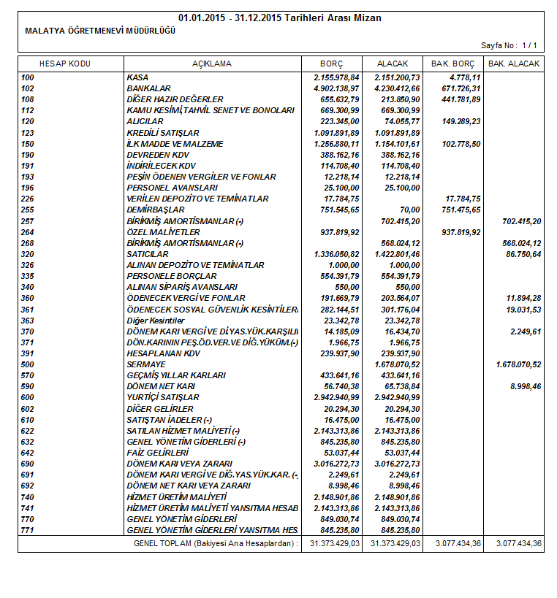

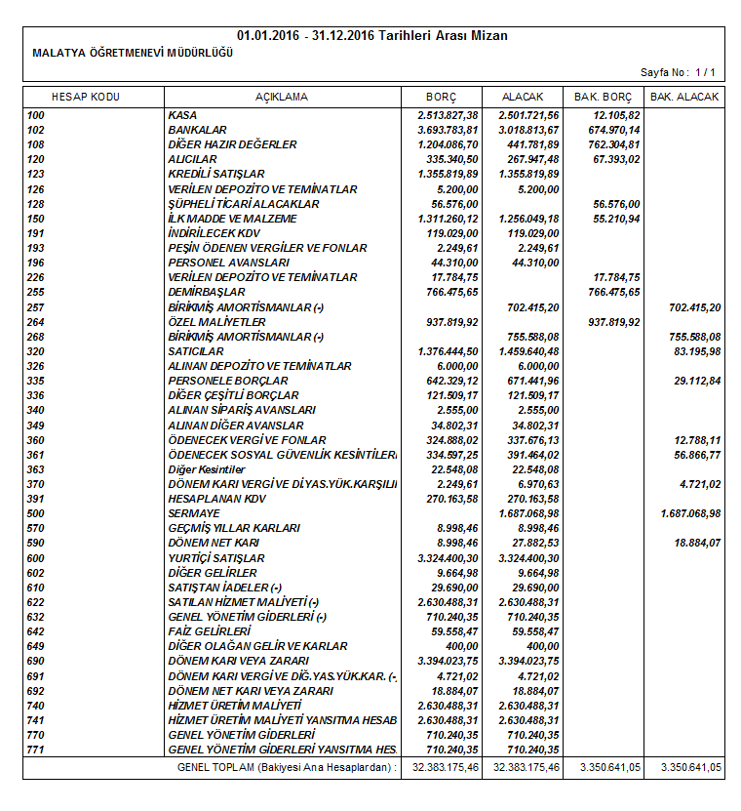

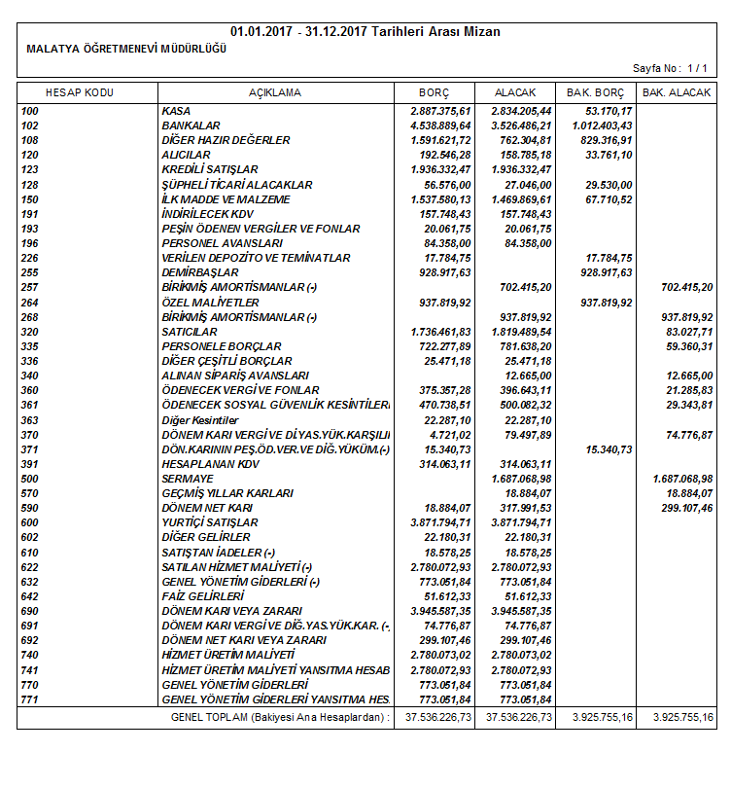

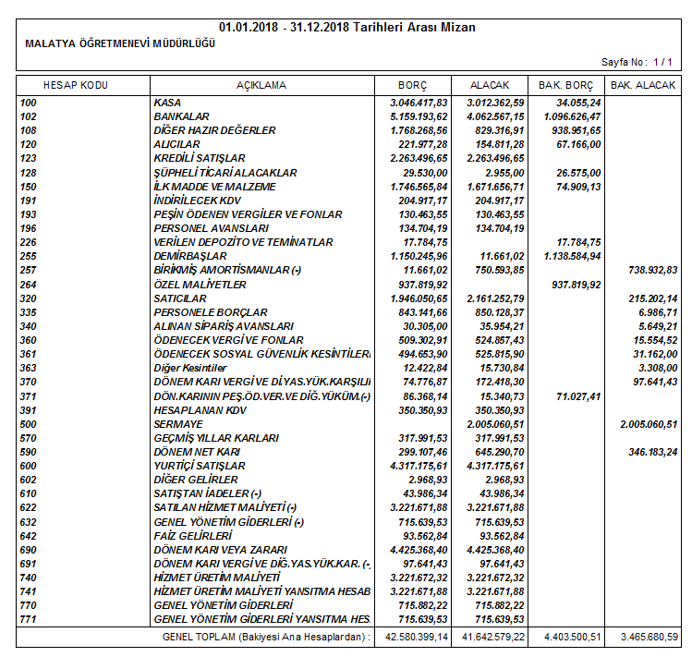

5.5.İSTATİSTİKİ BİLGİLER

Tablo 18. Yerleşim Alanı (m2)

YERLEŞİM
Toplam Alan | Bina Alanı | Bahçe alanı
14500 m2(kapalı alan taplamı) | 3345 m2 | 1000 m2

Tablo19. Sosyal Alanlar

Tesisin adı | KAPASİTESİ (KİŞİ SAYISI) | ALANI
Kernek Düğün salonu | 500 | 900 m2
Sedef Düğün salonu | 700 | 1600 m2
Yemekhane | 200 | 700 m2
Farabi Toplantı Salonu | 120 | 250 m2
İbni sina Toplantı Salonu | 49 | 80 m2
Aspuzu Toplantı Salonu | 27 | 70 m2
Lobi | 200 | 750 m2
Spor salonu | 40 | 600 m2
Okuma salonu | 25 | 50 m2
VIP SALON | 15 | 50 m2

- KURUM DIŞI ANALİZ

6.1.PESTLE ANALİZİ (Politik, Ekonomik, Sosyal, Teknolojik, Legal/Etik ve Ekolojik Faktörler)

Tablo 20. PESTLE Analizi

POLİTİK FAKTÖRLER
OLUMLU | OLUMSUZ
*Eğitime verilen önem ve eğitim sürelerinin artması yönünde dünyada gelişen bilinç ve atılan adımlar  *Dünyada ve ülkemizde mesleki eğitimin yaygınlaşması  *AB Uyum Süreci  * Dünyada kurumsal ve bireysel bazda sürekli gelişmeyi hedefleyen bilinç düzeyinin artması  *Mevzuatta günün yaklaşım ve ihtiyaçlarına uygun gerçekleştirilen değişimler  *Ülkemizde; katılımcı, planlı, gelişimci, şeffaf ve performansa dayalı “stratejik yönetim” anlayışına geçme çabaları  *Bakanlığımızca, eğitimde öğrenci merkezli ve yapılandırmacı eğitim yaklaşımları ile mesleki eğitimde yeterliğe dayalı modüler eğitim sistemine geçilmesi  *Bakanlığımızca görevde yükselme ve kariyer basamakları vb. konulardaki geliştirilen politikalar  *Öğretmenevleri yönetici görevlendirmelerinin bakanlıkça yapılması. | *Her alanda uluslararası rekabette yaşanan zorluklar (Krizler vb.)  *Globalleşme ile birlikte gelişmiş ülke ve yüksek teknolojiye sahip kurumlarla yaşanan rekabetin olumsuz etkilerinin eğitim ve öğretime yansımaları  *Yerinden yönetim anlayışının hayata geçirilememesi  *Personel politikaları nedeni ile okul/kurumlarda yaşanan destek personel yetersizliği ve bunu telafi edebilecek hizmet alımında yaşanan kaynak sorunu  *Öğretmenevleri yönetici görevlendirmelerinde belli bir kadro süresinin belirtilmemiş olması/belirsizlikler.

EKONOMİK FAKTÖRLER
OLUMLU | OLUMSUZ
*Komşu iller ve ülkemizin doğu-batı-kuzey-güney istikametinde demiryolu ve karayolu bağlantıları nedeniyle merkezi konumda olması  *Uluslararası trafiğe açılan havayolu ulaşımının her geçen gün gelişmekte olması  *Sınai, zirai ve kültürel fuar sayılarının artması  *İlimizin en önemli tarımsal ürünü olan kayısının ülkemizin ihracat gelirinde önemli bir paya sahip olması  *Teşvik ve kalkınma programlarında ilimizin yer alması  *Şehrin ekonomik açıdan gelişmesinin yansımaları turizm ve otelcilik sektöründe kendini göstermektedir. Öğretmenevi de bundan payına düşeni almaktadır. | *Üretimde kullanılan teknolojiler ve piyasa şartlarındaki değişmeler nedeniyle küçük işletmelerin yok olması sonucu ailelerin yaşadığı ekonomik sorunların turizme ve sosyalleşmeye yansımaları  *tadilat ve onarımlarda kullanılan cihaz ve makinelerin yüksek teknolojilere sahip olması nedeniyle bakım, onarımlarının pahalı olması dolayısıyla kurumumuzun maddi yönden zorlanması  *İlimizde, kayısı üretiminde yaşanan zirai sıkıntılar üretimi düşürmekte ve bu durum dolaylı ya da doğrudan kurumumuza yansımaktadır.

SOSYAL FAKTÖRLER
OLUMLU | OLUMSUZ
*Bir tarih ve kültür şehri olan Malatya son yıllardaki şehir yönetimi anlayışıyla gerek fiziksel değişimini gerekse sosyo kültürel etkinliklerini hızla artırmaktadır. Bunun şehirdeki bütün ticari faaliyetleri tetiklediği gözlenmektedir.  *İlimizin her alanda yetiştirdiği insanlarıyla ülkemizin sosyal, kültürel ve siyasal yapılanmasına önemli katkılar sağlaması, çevre illerin ilimize bakış açılarının olumlu yönde gelişmesine  *İlimizin farklı sosyo-kültürel yapılara sahip olmasına rağmen yaşadığı huzurla ulusal bütünlüğümüzün korunmasına katkı sağlaması  *Bünyesinde Eğitim Fakültesinin de bulunduğu büyük bir üniversitenin bulunması.  *İlimizin tarihi dokusunun zenginliği  *Manevi ve kültürel zenginliğe sahip bir il olması  *Ülkemizin gelişen sanayisinin kalifiye eleman ihtiyacının karşılanması amacıyla mesleki teknik eğitime verilen önem | *Sosyal alanlardaki gelişmeler beraberinde bazı sorunları da getirmekte.Kültürel ve sosyal yozlaşma insan ilişkileri ile beraber iletişimde de sıkıntılara sebep olmaktadır.  *Güven ve itimat ortamının aşırı yok olduğu bu dönem müşteri ile çalışanlar arasında sorunlara sebep olmaktadır.

TEKNOLOJİK FAKTÖRLER
OLUMLU | OLUMSUZ
*Hem şehrin hem de kurumun teknolojiye adaptasyonu hayatı kolaylaştırmakta ve kurumu daha tercih edilebilir hale getirmektedir.  *Web sitelerinin varlığı kurumun tanıtımını sağlamakta  *Çeşitli modüller ve programlar çalışanların işlerini kolay ve anlaşılır kılmaktadır  *İnternetin hayattaki sağladığı kolaylıklar tüm müşterilere sunularak tercih edilebilirlik düzeyi arttırılmaktadır. | *Sürekli gelişen ve değişen teknolojileri takip etme zorunluluğundan doğan maddi kaynak sorunu  *E-ortamın güvenliğinin tam sağlanamaması  *Gelişen e-ortamın yersiz, kötüye kullanımları ve yeni gelişen suçlar  *Öğretmenevleri ile ilgili özel bir bilgi iletişim modülünün tam olarak hazırlanamamış olması.

ETİK/YASAL KURALLAR
OLUMLU | OLUMSUZ
*Kurumumuzun resmi olma özelliği otelcilik ve sosyal tesislerde yaşanan bir çok olumsuz durumlara karşı bize tam bir siper özelliği sağlaması.  *İnsan hakları konusunda insanlığın her geçen gün olumlu yönde gelişmesi  *İnsan ilişkilerinde, yasal kurallara bağlı olmanın vermiş olduğu net tavır/duruş | *Uluslararasında ve ülkelerde gelir dağılımı ve eğitim yönünden bölgesel farklılıklarının tam anlamıyla giderilememesi  *Eğitim çalışanları ve eğitim paydaşlarında; eğitim-öğretim, disiplin vb. alanlarda evrensel değerlerle yerel değerlerin olumlu yönde ve etkili bir şekilde harmanlanarak ortak asgari müştereklerin zihinlerde hemfikir hale getirilememesi  *Rekabet oratmının çok acımasızca mevcudiyetini sürdürdüğü bir ortamda yasallığın zaman zaman kuruma engel olması.
EKOLOJİK FAKTÖRLER
OLUMLU |  | OLUMSUZ
*Dünyada tüm toplumlarda artan çevre bilinci  *Çevre hakkında uluslararası bağlayıcı yasal düzenlemelerin yapılması  * Çevre hakkında uluslararası duyarlılığı artırmaya yönelik STK’ların kurulması ve çalışması  *Çevreye zararlı müdahalelerin sınır tanımayan bir duyarlılıkla durdurulmaya çalışılması ve meydana gelen kazalara yönelik uluslararası yardım çabalarının gelişmesi  *Fosil yakıt yerine doğal enerji kaynaklarına yönelik bir yönelişin tüm dünyada gelişmesi  *Fosil yakıt kullanan araçların çevreye az atık üreten ve az tüketmeleri için teknolojilerin geliştirilmesi ve bu konuda tüm dünyada Ar-Ge’ye önem verilmesi  *Doğal ortamların eğitim ortamlarını(okul) olumsuz etkilemesine karşı(soğuk-sıcak-yağış-ulaşım vb.) teknoloji ve tedbirlerin gelişmesi  *Kaybedilen ormanlık alanlarında yeni geliştirilen teknolojilerle hızlı ağaç yetiştirilmesinin sağlanması |  | *Gelişen sanayiden kaynaklanan atığın çevreye olumsuz yansımaları  *Çevre koruma amaçlı geliştirilen uluslar arası yasal düzenlemelere bazı ülkelerin onay vermemesi, gereklerini yerine getirmemesi  *Tatlı su rezervlerinin kirlenmesi  *Doğal orman ve su kıyılarının yapılaşmasının önlenememesi  *Bitki ve hayvan yetiştirilmesinde doğaya aykırı müdahalelerin(genlerle oynama) geliştirilmesi  *Doğal kaynaklardan(malzemelerden) uzaklaşılarak, ya fosil yakıtların ya da doğada bulunmayan yeni maddelerin üretilmesi ve kullanımının artması  *Bazı hayvan türlerinin neslinin tükenmesi, bazı bitki türlerinin yok olmasıyla ekolojik dengelerin bölge bölge bozulmasının tüm Dünyada önlenememesi  * Tarıma uygun toprakların yoğun ve doğal olmayan müdahalelerle kullanılarak üretimi artırma çabalarının toprağı kirletmesi  *Değişen iklim koşulları nedeniyle ilimizin gelirinin dayandığı meyveciliğin(kayısı) zarara uğraması

6.2.ÜST POLİTİKA BELGELERİ

- Milli Eğitim Bakanlığı 2019-2023 Stratejik Planı
- Malatya İl Milli Eğitim Müdürlüğü 2019-2023 Stratejik Planı

7- GZFT ANALİZİ

7.1.GÜÇLÜ YÖNLER (Kurumun kullanabileceği olumlu durumlar)

- Konumu ve görünümü itibariyle iyi bir yerinin olması . Müşteri potansiyeli yönünden üye, kamu ve diğer bütün sivil vatandaşlara hizmet açısından açık olması.
- Bir sosyal tesiste olması gereken bütün birimlerin tasarlanmış ve yapılmış olması. Son dönemlerde yapılan yenileşme çalışmaları neticesinde mevcut potansiyel daha da artmıştır.
- Sosyal ve kültürel etkinliklerin icra edilebileceği ender mekânlardan biri olması. Yeni oluşturulan çok amaçlı salonlar ve mevcut olan alanların tadilatlarla kalitelerinin artırılması ile daha hareketli bir ortama dönüşmüştür.
- Konumu açısından ilimizin merkezinde bir yerde olası. Şehrimizin her geçen yıl itibari ile batı yöne doğru yönelimi kurumumuzun daha da merkezi bir duruma gelmesine sebep olmuştur.
- Güvenlik açısından Öğretmenevinin çevresinin emniyetli olması nedeniyle herkesin kendini güvende hissettiği bir kurum olması. Müşteri potansiyelinin belli nitelikte olması ve resmi kurum kimliğimizin mevcut oluşu ilimize misafir olarak gelen insanların tercih etmelerinde önemli bir etken oluşturmaktadır.
- Kurumun sevk ve idaresi açısından personel arasında hiyerarşik bir yapının olması.
- Kurumda teknolojik araç ve gereçlerin yeterli derecede var olması.
- Her yönüyle birlik ve beraberlik içinde çalışma azmiyle dolu bir yönetim ve personel yapısına sahip olunması.

7.2.ZAYIF YÖNLAR (Kurumun müdahalesiyle etkileyebileceği olumsuz durumlar)

- Üyelerimizin ve öğretmenlerimizin kuruma sahip çıkmaması. Mevcut olan bir eksikliğin giderilmesinde yapıcı yaklaşım yerine yıkıcı yaklaşımın sergilenmesi.
- Kendisi gibi sosyal tesis statüsündeki ordu evi ve polis lokalleri ile mukayese edilmesi. Bu gibi kurumlar genellikle ilgili bakanlıklar tarafından maddi olarak veya personel anlamında desteklenirlerken Öğretmenevleri tamamen kendi imkanları ile hizmet vermektedirler.
- Sevk ve idaresi yönünden resmi kurum olması nedeniyle tasarlanan çalışmaların istenildiği gibi yapılamaması. Özel sektörle kıyasıya bir mücadele varken kamuya bağlı olmanın getirdiği bazı zorunluluklar bu rekabette zaman zaman kurumu zarara uğratmaktadır.
- Üyeliklerin yetersiz olması. Önceki dönemlerde var olan üyelik sisteminin tamamen ortadan kalkması ile üyelikten elde edilen maddi imkanı ortadan kaldırmıştır.
- Alanında uzman bölüm mezunlarının bulunmayışı.
- Resmi kurum olması nedeniyle emsalleriyle serbestçe rekabete açık olmaması.
- Binanın yapım ve onarıma ihtiyacı olması ve bu konuda bakanlıktan her hangi bir ödenek kaleminin olmaması. Kurum olarak bu problemin üstesinden gelmemize rağmen bazı öğretmenevlerimiz bu durum nedeniyle çok sıkıntılar çekmektedir.
- Gelir düzeyi yönünden düşük ücretle çalışan personelin ekonomik nedenlerden dolayı moral ve motivasyonunun düşük oluşu.
- Restoranın yeterince işlevsel çalışamaması. Malatya şehrinin orta büyüklükte olması, resmi kurum olmamız nedeniyle herkesin faydalanabileceğinin bilinmemesi gibi nedenlerle restoranımız sadece öğle servislerinde doluluk oranına kavuşmakta diğer zamanlarda oldukça sakin olmaktadır.
- Binanın çok büyük olmasına rağmen çok işlevli olmaması.

7.3.FIRSATLAR(Kurumun müdahalesiyle etkileyemeyeceği olumlu durumlar)
- İlimizde işçi istihdamı açısından personel yetiştirebilecek Turizm Meslek Yüksek Okulu, Turizm Meslek Lisesi ve Ticaret Meslek Liselerinin var olması.
- Staj yapabilecek öğrencilere imkânların verilmiş olması.
- Bütün eğitim kurumlarımızın etkinlik yapabileceği ve faydalanabileceği bir mekân olması.
- Üniversiteyle işbirliğine gidilerek turizm rehberleriyle ilimizin tarihi yerlerinin ziyaret edilmesi ve kurumumuzda konaklama ve yemek ihtiyaçlarının karşılanması.
- Cazibe merkezi olması nedeniyle her kesimin faydasına sunulması.
- Binanın yapım ve onarım çalışmalarının kendi kaynaklarımızla yapılabilecek olması.
- Otel müşteri potansiyelinin artırılması amacıyla, ilimizde yapılan sportif yarışmalara gelen kafilelerden faydalanma(Okullar arası şampiyonalar-Basketbol Türkiye şam. Voleybol şamp.vs)
- Son zamanlarda insanlarda gezme-görme, iç turizm anlayışının artması.

7.4.TEHDİTLER (Kurumun müdahalesiyle etkileyemeyeceği olumsuz durumlar)
- Personel açısından 657’lilerin bu kurumlarda istihdamının kaldırılmak istenmesi çalışmaları.
- Sürekli üye kaybının olması.
- İlgili bölüm mezunlarının istihdamının olmaması.
- İdari işleyiş yönetimine her an müdahil olma olasılığı.
- Kurumdaki hizmetlerden makamı ne olursa olsun kişi ya da kurumun belirlenen bedeli ödemeksizin faydalanmayacağı yönünde bakanlık yazıları olmasına rağmen bu konuda baskıların gelmesi

7.5 GELİŞİM/SORUN ALANLARI

- Rekabet alanının gittikçe çoğalması
- Devlet mantığıyla ticaret yapmaya çalışılması
- Nitelikli personelle çalışamamanın getirdiği sıkıntılar
- Toplumsal alanda insanların tatil kültürünün farklı olması
- Kış mevsimine yönelik hehangi bir turistik faaliyetin olmaması
- Ülkenin ortalama yaşam standartlarının düşük oluşu
- Öğretmenlerin kurum hakkında yeterli bilgiye sahip olmamaları
- Kuruma sahiplenme anlamında olumsuz imajın devam etmesi
- Merkezi olarak planlanan eğitim öğretim etkinlik ve faaliyetlerinin daha çok turistik özelliği veya doğa güzelliği iyi olan illere yönlendirilmesi

ııı. BÖLÜM
GELECEĞE YÖNELİM

MİSYONUMUZ

Sıcacık bir mekanda, misafir kadar değerli olunduğunu Malatya Öğretmenevine gelen tüm konuklarımıza hissettirmek , misafirlerimizin isteklerine ve sektör ile ilgili ulusal ve uluslararası (ISO) hizmet standartlarının gereklerine uygun kaliteli hizmet yapmak, Öğretmenevini kültürel ve sosyal etkinliklerde lider kurum haline getirmektir.

VİZYONUMUZ

Yenilikçi, akılcı, ilkeli ve sorumlu yaklaşımımızla ''bölgede lider sosyal tesis'' olarak hizmetinizdeyiz.

DEĞERLERİMİZ

- Saygı
- Dürüst ve güvenilirlik
- Şeffaflık ve Hesap Verebilirlik
- Toplumsal duyarlılık
- Vatandaş odaklılık
- Çevreye Duyarlılık
- Sürekli Gelişim
- Analitik ve Bilimsel Bakış
- Girişimcilik
- Yaratıcılık
- Katılımcılık
- Takım çalışmasına önem verme
- Çözüm odaklı ve bilimsel yaklaşım
- Değişime açık olma ve değişimi yönetme

  - KONAKLAMA ALANLARIMIZIN (OTEL) YENİLENMESİ
  - DÜĞÜN SALONLARININ YENİLENMESİ
  - TEKNOLOJİK ALTYAPIDA YENİLEŞMENİN SAĞLANMASI
  - ORTAK ALANLARDA YENİLİKLERİN YAPILMASI
  - HİZMET SUNUMUNDA MEMNUNİYETİ ARTIRICI FAALİYETLERİN YAPILMASI

Tablo 21. Stratejik Plan Genel Tablosu

TEMA | STRATEJİK AMAÇLAR | STRATEJİK HEDEFLER
KONAKLAMA ALANLARIMIZIN YENİLENMESİ | Turizm ve otelcilik sektöründe kurumu üst seviyelere taşımak ve konaklama sayısını artırmak. | 1. Otel odalarının eksikliklerinin gidermek.  2. Yenileşme ile tercih edilebilirliği üst seviyelere çıkarmak.  3. Bölgede ve tüm öğretmenevleri içerisinde örnek bir yere gelebilmek.
DÜĞÜN SALONLARININ YENİLENMESİ | Kuruma en çok kazanç sağlayan ve aynı anda çok sayıda insana hizmet veren alanları çekici ve tercih edilen yerler haline getirmek. | 1. Kurumun ayakta kalmasını sağlayan ve diğer birimlerin de işlevsel olmasında etkili olan düğün salonlarının tüm alanlarının kullanışlı ve çekici hale getirilmesini sağlamak.
TEKNOLOJİK ALTYAPIDA YENİLEŞMENİN SAĞLANMASI | Tüm birimlerde gerekli teknolojik alt yapının oluşturulmasını sağlamak. | 1.Kamera, ısınma, soğutma, aydınlatma, internet, veri hazırlama-sunma gibi alanlarda hızlı, etkili ve verimli olabilmeyi sağlamak.

TEMA | STRATEJİK AMAÇLAR | STRATEJİK HEDEFLER
ORTAK ALANLARDA YENİLİKLERİN YAPILMASI | En çok kullanılan ortak alanlarıda kurumun prestijine uygun yenileşmeleri sağlamak. | 1.Lobi, lokal, alt lobi, restoran, toplantı salonları, mescitler ve bağlantılı alanları kurumun genel görümüne kavuşturucu çalışmalar yapmak.
HİZMET SUNUMUNDA MEMNUNİYETİ ARTIRICI FAALİYETLERİN YAPILMASI | Sunulan tüm hizmetlerde memnuniyeti sağlayıcı iyileştirmeler yapmak. | 1.Tüm işleyişi sağlayan personelin de memnuniyeti artırıcı önlemlerden haberdar olmalarını sağlayıcı çalışmalar yapmak.  2. Kurumda çalışanların daha verimli ve etkili çalışmalarını sağlamak

KONAKLAMA ALANLARIMIZIN (OTEL) YENİLENMESİ

STRATEJİK AMAÇ 1.

Turizm ve otelcilik sektöründe kurumu üst seviyelere taşımak ve konaklama sayısını artırmak.

Stratejik Hedef 1. Otel odalarının eksikliklerini gidermek.
2. Yenileşme ile tercih edilebilirliği üst seviyelere çıkarmak.
3. Bölgede ve tüm öğretmenevleri içerisinde örnek bir yere gelebilmek.

Performans Hedefleri

Yıllar | Performans Hedefi:
2019 | Otel odalarının tadilatı ile ilgili projelerin alınması ve yapılacak çalışmalar ile ilgili kaynakların netleştirilmesi. Otelin 5. katının tadilatının yapılması.
2020 | Otelin 2. katın tadilatının yapılması.
2021 | Otelin suit dairelerinin tadilatının yapılması..
2022 | Otelin 1., 3. ve 4. katlarda tadilata en çok ihtiyacı olan odalarının tadilatının yapılması.
2023 | Otelin 1., 3. ve 4. katlarda tadilata en çok ihtiyacı olan odalarının tadilatının yapılması.

Faaliyet /Projeler:

Faaliyet/Proje Adı | Başlama Bitiş Tar. | Süresi | Maliyeti | Kaynağı
Otel odalarının tadilatı ile ilgili projelerin alınması ve yapılacak çalışmalar ile ilgili kaynakların netleştirilmesi. Otelin 5. katının tadilatının yapılması. | 01.01.2019  31.12.2019 | 1 yıl | 250000,00 | Kurum gelirleri
Otelin 2. katın tadilatının yapılması. | 01.01.2020  31.12.2020 | 1 yıl | 300000.00 | Kurum gelirleri
Otelin suit dairelerinin tadilatının yapılması.. | 01.01.2021  31.12.2021 | 1 yıl | 250000,00 | Kurum gelirleri
Otelin 1., 3. ve 4. katlarda tadilata en çok ihtiyacı olan odalarının tadilatının yapılması. | 01.01.2022  31.12.2022 | 1 yıl | 350000.00 | Kurum gelirleri
Otelin 1., 3. ve 4. katlarda tadilata en çok ihtiyacı olan odalarının tadilatının yapılması. | 01.01.2023  31.12.2023 | 1 yıl | 400000.00 | Kurum gelirleri

STRATEJİLER:

Otel bölümünün görünümünü yenileyerek tercih edilebilirliği sağlayabiliriz.Öncelikle en çok eksiği bulunan odalardan başlamak üzere odaların zemin döşemelerinin yenilenmesi, banyolarda bulunan duşa kabin ve klozet arızalarının ya da değişimlerinin yapılması, klima bakımlarının ya da gerekenlerin değişimlerin yapılması, tüm odaların boyalarının yapılması, arızalı veya bozuk olan yatakların tamiri veya değişimi, eksik olan demirbaşların tamamlaması, lobilerin ve koridorların boyanması, yangın merdiveninin bakımı ve boyanması, servis odalarının ve dolaplarının boyanması ve bakımı,merdiven boşluklarının boyanması.
Belirtilen çalışmalar yapılırken yeni teknoloji ve çağın gereklerine göre ilgili moderenizasyonlar yapılacak. Çalışmalar yapılmadan önce fizibilite çalışmalarına ve yapılmış örneklerin görülmesine önem verilecek. Yenileşmeler sağlanırken sağlamlık ve kullanışlılık ön planda tutulacaktır. Çünkü sürekli farklı insanların kullandığı ve zaman zaman kötü kullanımlara maruz kalan tüm eşyalar tez zamanda deforme olmakta ve ek maliyetler getirmektedir. Kullanım ömrü en uzun ve kullanımı kolay malzemelerin seçimi maliyet anlamında daha avantajlılık sağlamaktadır.
Teknolojinin tüm imkanları ve çekiciliğin üst düzeyde tutulması tercih edilebilirliği artırmaktadır. Memnuniyet esasına dayanan otelcilik sektöründe rekabet edebilmek için hizmetin en iyisini vermek esastır. Aksi halde kısa zaman içinde tükenen bir malzeme gibi bir kenara atılacak duruma düşmek hiç de zor değildir.

DÜĞÜN SALONLARININ YENİLENMESİ

STRATEJİK AMAÇ 2. Kuruma en çok kazanç sağlayan ve aynı anda çok sayıda insana hizmet veren alanları çekici ve tercih edilen yerler haline getirmek.

Stratejik Hedef 1.Kurumun ayakta kalmasını sağlayan ve diğer birimlerin de işlevsel olmasında etkili olan düğün salonlarının tüm alanlarının kullanışlı ve çekici hale getirilmesini sağlamak.

Performans Hedefleri

Yıllar | Performans Hedefi
2019 | Düğün salonlarındaki tüm elektronik ürünlerin elden geçirilerek gerekenlerin yenilenmesi.
2020 | Salonlarda boyama ve gerekli yenileşme çalışmalarının yapılması.masa,sandalye,örtü,perde yenileme çalışmaları.
2021 | Salonların tanıtım çalışmalarında çalışmaların yapılması.
2022 | Salonları sezonların dışında özellikle kış mevsiminde aktif kullanımına yönelik çalışmaların yapılması.
2023 | Salonların tüm genel bakım,onarım,yenileşme,malzeme ihtiyacı,müzik durumu,vb.durumların gözden geçirilerek ihtiyaçların giderilmesi.

Faaliyet /Projeler:

Faaliyet/Proje Adı | Başlama Bitiş Tar. | Süresi | Maliyeti | Kaynağı
Teknolojik yenileşmelerin sağlanması. | 2019 | 1 YIL | 150.000 | Kurum gelirleri
Fiziksel ve işlevsel yenileşmeler. | 2020 | 1 YIL | 100.000 | Kurum gelirleri
Tanıtım ve genel kullanım durumların sağlanması | Tüm zamanlarda | Tüm zamanlarda | 50.000 | Kurum gelirleri

STRATEJİLER:

Kurumun en büyük gelir kaynağı olması ve çok sayıda insana aynı anda hizmet sunması bakımlarından düğün salonlarımızın işlevlerinin kusursuz ve tercih edilir olması çok büyük önem arz etmektedir. Rekabetin hat safhada olduğu bir alan olan bu hizmet tercih meselesidir. Yani kurumun bu anlamda kendini sunması en önemli etkendir.Bu sebeplerden ötürü sürekli bakım, onarım, yenileşme, hizmette kaliteyi artırma, sunumda nezaketi ön plana çıkarma, vb. unsurların yerinde ve zamanında uygulanması ya da yapılması gerekir. Tanıtımın ve sunulan hizmetin dönütleri olumlu ya da olumsuz mutlaka geri gelecektir.Performans hedeflerde ve projelerde üzerinde durulduğu gibi esas strateji genel anlamda daima yenileşmeye devam etme ve her gelen müşteriyi memnun etmedir. Çalışmalarımız bu açılardan sürecektir.

TEKNOLOJİK ALTYAPIDA YENİLEŞMENİN SAĞLANMASI

STRATEJİK AMAÇ 3.
Tüm birimlerde gerekli teknolojik alt yapının oluşturulmasını sağlamak.

Stratejik Hedef 3. Kamera, ısınma, soğutma, aydınlatma, internet, veri hazırlama-sunma gibi alanlarda hızlı, etkili ve verimli olabilmeyi sağlamak.

Performans Hedefleri

Yıllar | Performans Hedefi
2019 | Kurumdaki tüm kameraların gözden geçirilerek ihtiyaçalrın giderilmesi.
2020 | Isınma ve soğutma ile ilgili genel tedbirlerin alınması çalışması.
2021 | İnternet ve veri hazırlama-sunmada teknolojik altyapının oluşturulması.
2022 | Aydınlatma ile ilgili teknolojik yeniliklerin uygulanması.
2023 | Kamera, ısınma, soğutma, aydınlatma, internet, veri hazırlama-sunma alanlarındaki eksikliklerin giderilmesi.

Faaliyet /Projeler:

Faaliyet/Proje Adı | Başlama Bitiş Tar. | Süresi | Maliyeti | Kaynağı
Kurumdaki tüm kameraların gözden geçirilerek ihtiyaçalrın giderilmesi. | 2019 | 1 YIL | 60000.00 | Kurum Gelirleri
Isınma ve soğutma ile ilgili genel tedbirlerin alınması çalışması. | 2020 | 1 YIL | 80000,00 | Kurum gelirleri
İnternet ve veri hazırlama-sunmada teknolojik altyapının oluşturulması. | 2021 | 1 YIL | 20000,00 | Kurum gelirleri
Aydınlatma ile ilgili teknolojik yeniliklerin uygulanması. | 2022 | 1 YIL | 40000.00 | Kurum gelirleri
Kamera, ısınma, soğutma, aydınlatma, internet, veri hazırlama-sunma alanlarındaki eksikliklerin giderilmesi. | 2023 | 1 YIL | 50000.00 | Kurum gelirleri

STRATEJİLER:

Teknolojik ilerlemelere ayak uydurmak tüm işletmelerin olmazsa olmazıdır. Bu sebeple biz de kurumumuzun ihtiyacı olan teknolojik ilerlemeleri sağlamak zorundayız. Kurumumuzda aktif olarak çalışan otuz adet kamera mevcut olup bunlar zaman içinde işlevlerini kaybetmekte ya da işlevleri azalmaktadır. Bu planlama çerçevesinde kameralarımızı en yeni teknolojiye uygun bir biçimde yenileyeceğiz. Ayrıca bazı birimlerimizde soğutma ve ısıtma amacı ile kullanılan klimalarımız bulunmaktadır. Bu klimalar da zamanla eskiyerek işlevlerini kaybetmekte ve enerjide de israfa sebeb olmaktadırlar. Gerekli olan alanlarada ya tamamen yenileme ya da bakım onarımla işlevlerini artırıcı çalışmalar yapılacaktır. Kurumumuzun tüm birimlerinde kullanılan aydınlatma araçları da tamamen gözden geçirilerek ömrü uzun olan ve verimliliği yüksek, teknolojik olarak tecih edilen malzemeler kullanılarak yenileşme sağlanacaktır. Ortak alanlara ve otel odalarına internet erişimi sağlayan altyapılar da en yeni teknolojik yeniliklere uygun bir biçimde yapılandırılacak ve hizmet sunumunda en hızlı ve en verimli seviyeye ulaşılmaya çalışılacaktır.

ORTAK ALANLARDA YENİLİKLERİN YAPILMASI

STRATEJİK AMAÇ 4.
En çok kullanılan ortak alanlarıda kurumun prestijine uygun yenileşmeleri sağlamak.

Stratejik Hedef 4:Lobi, lokal, alt lobi, restoran, toplantı salonları, mescitler ve bağlantılı alanları kurumun genel görümüne kavuşturucu çalışmalar yapmak.

Performans Hedefleri

Yıllar | Performans Hedefi
2019 | Lobinin dizayn edilerek daha düzenli ve kullanılabilir hale getirilmesi.
2020 | Alt lobi ve mescitlerde düzenlemelerin yapılması.
2021 | Lokalde düzenleme ve yenileşmelerin sağlanması.
2022 | Restoran bölümünde düzenleme ve yenileşmelerin sağlanması.
2023 | Toplantı salonlarında düzenleme ve yenileşmelerin sağlanması.

Faaliyet /Projeler:

Faaliyet/Proje Adı | Başlama Bitiş Tarihi | Süresi | Maliyeti | Kaynağı
Lobinin dizayn edilerek daha düzenli ve kullanılabilir hale getirilmesi. | 2019 | 1 yıl | 80.000 | Kurum gelirleri
Alt lobi ve mescitlerde düzenlemelerin yapılması. | 2020 | 1 yıl | 30.000 | Kurum gelirleri
Lokalde düzenleme ve yenileşmelerin sağlanması. | 2021 | 1 yıl | 20.000 | Kurum gelirleri
Restoran bölümünde düzenleme ve yenileşmelerin sağlanması. | 2022 | 1 yıl | 60.000 | Kurum gelirleri
Toplantı salonlarında düzenleme ve yenileşmelerin sağlanması. | 2023 | 1 yıl | 50.000 | Kurum gelirleri

STRATEJİLER:

Kurumumuzun ortak olarak kullanılan alanlarında kaliteyi artırıcı çalışmalar yapılarak memnuniyeti ve kullanılışlığı en üst seviyeye çıkarma çalışmaları yapılacaktır. En yoğun olarak kullanılan lobi bölümünde düzenleme çalışmaları yapılacak ve hizmet alan tüm misafirlere hitap edecek yenilikler sağlanacaktır. Alt lobi bölümümüz ve mescitlerde boyama çalışmaları ile aydınlatmalarda yenilikler yapılacak ve daha kullanılabilir hale getirilecek. Lokal bölümünde de boyama, aydınlatma, kullanılan masa sandalye ve oyun araçlarında gerekli yenileşmeler sağlanacaktır. Restoranımızda da yenilikler yapılacak özellikle daha aydınlık ve ferah olması yönünde çalışmalar yapılacaktır. Ayrıca ortak kullanılan bu alanların bağlantı yolları olan merdiven ve koridorlarda da kurumun genel yapısına uygun yenileşmeler yapılacaktır.

HİZMET SUNUMUNDA MEMNUNİYETİ ARTIRICI FAALİYETLERİN YAPILMASI

STRATEJİK AMAÇ 5.
Sunulan tüm hizmetlerde memnuniyeti sağlayıcı iyileştirmeler yapmak.

Stratejik Hedef 5. 1.Tüm işleyişi sağlayan personelin de memnuniyeti artırıcı önlemlerden haberdar olmalarını sağlayıcı çalışmalar yapmak.
2. Kurumda çalışanların daha verimli ve etkili çalışmalarını sağlamak.

Performans Hedefleri

Yıllar | Performans Hedefi
2019 | Kaynaşma yemeği-eğitici seminer-iletişim kokteyli-bayramlaşmalar-başarılı personellerin onure edilmesi-
2020 | Kaynaşma yemeği-eğitici seminer-iletişim kokteyli-bayramlaşmalar-başarılı personellerin onure edilmesi-
2021 | Kaynaşma yemeği-eğitici seminer-iletişim kokteyli-bayramlaşmalar-başarılı personellerin onure edilmesi-
2022 | Kaynaşma yemeği-eğitici seminer-iletişim kokteyli-bayramlaşmalar-başarılı personellerin onure edilmesi-
2023 | Kaynaşma yemeği-eğitici seminer-iletişim kokteyli-bayramlaşmalar-başarılı personellerin onure edilmesi-

Faaliyet /Projeler:

Faaliyet/Proje Adı | Başlama Bitiş Tarihi | Süresi | Maliyeti | Kaynağı
Uyum ve motivasyon seminerleri | Her yıl | 5 gün | 2500.00 | Kurum gelirleri
Kaynaşma yemeği | Her yıl | 1 gün | 2500.00 | Kurum gelirleri
Bayramlaşmalar | Her yıl | Ulusal ve dini bayramlarda | 2000.00 | Kurum gelirleri

STRATEJİLER:

Kurumun gelişmesinde ve başarıyı yakalamasında en büyük emeği olan personellerin, işten zevk almalarını ve isteyerek çalışmalarını sağlayıcı çalışmalar yapılmalıdır. Bunların en önemlisi personelin onure edilmesi ve kıymetli olduğunun hissedirilmesidir. Personeller arasındaki uyum ve kaynaşma da iş veriminde en önemli etkenlerden birisidir. Üstün gayret gösteren personellerin de ayrıca ödüllendirilmesi iş azmini teşvik edici bir unsurdur. Kaynaşmayı ve uyumu sağlamak için fırsatlar değerlendirilmeli, bayramlar veya düzenlenecek yemek – çay akşam kokteylleri ile bu sağlanmalıdır.Personellerin zaman zaman iş ve çalışma hayatı ile ilgili eğitici seminerlere alınması da verimin arttırılmasında etkili olacaktır.
Ayrıca yöneticilerin de kendilerine personel nasıl yönetilir ? sorusunu sormaları da gerekir. Aşağıda bu konunun nasıl olması gerektiği ile ilgili çok özet bir bilgi yer almaktadır:

- Çalışanların Motivasyonu nasıl Arttırılır?
- Her yönetici ve küçük işyeri sahibi, morali yüksek çalışanlar ister.
- Eğer çalışanlarının morali yerinde değilse, bir şirketin rekabet ortamında varolabilmesi mümkün değildir.
- İşyerinde mutsuzluk, bulaşıcı olabilmektedir.
- Conference Board tarafından Ocak 2010 da yayınlanan bir rapor, çalışanların sadece %45inin işinden memnun olduğunu göstermiştir.
- İyi haber ise yöneticilerin birkaç basit adımla çalışanların moralleri üzerinde doğrudan etkili olabilmeleridir.
- Çalışanlar için ulaşılabilir olun.
- Bu kadar çok yöneticinin, çalışanlarla iletişime geçmektenkaçınması gerçekten ilginç bir durum. Fildişinden kulelerinde rahatça oturup her şeyin yolunda olduğunu varsaymak onlar için daha kolay.
- Çalışanlar, göremedikleri yöneticilerle motive olamazlar.Liderlerinin endişelerini ve istediklerini yüzyüze ve günlük etkin iletişim yolları ile öğrenmek isterler.
- Eğer siz lider olarak endişelerinizi belirtmezseniz,çalışanların işini umursamasını nasıl bekleyebilirsiniz ki?
- İnsanların hata yapıp, bu hatalardan ders çıkarabilecekleri bir ortam yaratın.
- Yaptıkları hatalar sebebiyle cezalandırılan çalışanlar, bu hatalarını saklamayı öğrenirler ve risk almaktan kaçınırlar.
- İşiniz, korku ile yönetilen bir atmosferde gelişmeyecektir.
- Serbestçe konuşabilen, sınırlarını aşmaya çalışan ve hatalar yapan çalışanlar çok daha yaratıcı ve mutlu olurlar.
- Eğlenceye zaman ayırın.
- Her şeyin yeri ve zamanı vardır - işyerinde belki de aptalca davranmanın ve biraz eğlenmenin bile.
- Sürekli çalıştıkları ve ciddi oldukları bir ortam çalışanların moralini bozar ve işe gelme isteklerini azaltır.
- Oyunlar oynamak ve biraz gülmek ve çalışanlarınızın üzerlerindeki stresi atmalarına izin vermek onları canlandıracaktır...
- Temel organizasyonel hedeflerin açık bir şekilde belirtildiğinden emin olun.
- Çalışanlarınızın, organizasyonunuza dair kısa ve uzun vadeli hedefleri tamamen anlayacağını düşünmeyin.
- Her hedef ve misyonu mümkün olan en yalın ve en akılda kalıcı şekilde ifade etmeye çalışın.
- Kendi motivasyon seviyenizi kontrol edin.
- Bir lider olarak motivasyonunuz düşükse, çalışanlarınız da bunun farkında olabilir.
- Çalışanlarınızdan, kendi gösterdiğinizden daha fazla çaba bekleyemezsiniz. Eğer işe karşı olan hevesiniz düşüşte ise, ekibiniz üzerinde çalışmadan bunu düzeltmeye çalışın.
- Liderin bizzat örnek olması hafife alınacak bir durum değildir.

IV. BÖLÜM
İZLEME ve DEĞERLENDİRME
5018 sayılı Kamu Mali Yönetimi ve Kontrol Kanunun amaçlarından biri; kalkınma planları ve programlarda yer alan politika ve hedefler doğrultusunda kamu kaynaklarının etkili, ekonomik ve verimli bir şekilde elde edilmesi ve kullanılmasını, hesap verebilirliği ve malî saydamlığı sağlamak üzere, kamu malî yönetiminin yapısını ve işleyişini düzenlemektir.
Bu amaç doğrultusunda kamu idarelerinin; stratejik planlar vasıtasıyla, kalkınma planları, programlar, ilgili mevzuat ve benimsedikleri temel ilkeler çerçevesinde geleceğe ilişkin misyon ve vizyonlarını oluşturması, stratejik amaçlar ve ölçülebilir hedefler saptaması, performanslarını önceden belirlenmiş olan göstergeler doğrultusunda ölçmesi ve bu sürecin izleme ve değerlendirmesini yapmaları gerekmektedir.
Bu kapsamda Malatya Öğretmenevi Ve ASO Müdürlüğü 2019-2023 dönemine ilişkin kalkınma planları ve programlarda yer alan politika ve hedefler doğrultusunda kaynaklarının etkili, ekonomik ve verimli bir şekilde elde edilmesi ve kullanılmasını, hesap verebilirliği ve saydamlığı sağlamak üzere Öğretmenevi Ve ASO Müdürlüğü 2019-2023 Stratejik Planı’nı hazırlamıştır. Hazırlanan planın gerçekleşme durumlarının tespiti ve gerekli önlemlerin zamanında ve etkin biçimde alınabilmesi için Öğretmenevi Ve ASO Müdürlüğü 2019-2023 Stratejik Planı İzleme ve Değerlendirme Modeli geliştirilmiştir.
İzleme, stratejik plan uygulamasının sistematik olarak takip edilmesi ve raporlanmasıdır. Değerlendirme ise, uygulama sonuçlarının amaç ve hedeflere kıyasla ölçülmesi ve söz konusu amaç ve hedeflerin tutarlılık ve uygunluğunun analizidir.
Öğretmenevi Ve ASO Müdürlüğü 2019-2023 Stratejik Planı İzleme ve Değerlendirme Modeli’nin çerçevesini;
- Öğretmenevi Ve ASO Müdürlüğü 2019-2023 Stratejik Planı ve performans programlarında yer alan performans göstergelerinin gerçekleşme durumlarının tespit edilmesi,
- Performans göstergelerinin gerçekleşme durumlarının hedeflerle kıyaslanması,
- Sonuçların raporlanması ve paydaşlarla paylaşımı,
- Gerekli tedbirlerin alınması, süreçleri oluşturmaktadır.

Öğretmenevi Ve ASO Müdürlüğü 2019-2023 Stratejik Planı’nda yer alan performans göstergelerinin gerçekleşme durumlarının tespiti yılda iki kez yapılacaktır. Yılın ilk altı aylık dönemini kapsayan birinci izleme kapsamında, harcama birimlerinden sorumlu oldukları göstergeler ile ilgili gerçekleşme durumlarına ilişkin veriler toplanarak raporlaştırılacaktır. Göstergelerin gerçekleşme durumları hakkında hazırlanan rapor üst yöneticiye sunulacak ve böylelikle göstergelerdeki yıllık hedeflere ulaşılmasını sağlamak üzere gerekli görülebilecek tedbirlerin alınması sağlanacaktır.
Yılın tamamını kapsayan ikinci izleme dâhilinde; harcama birimlerden sorumlu oldukları göstergeler ile ilgili yılsonu gerçekleşme durumlarına ait veriler toplanarak raporlaştırılacaktır. Yılsonu gerçekleşme durumları, varsa gösterge hedeflerinden sapmalar ve bunların nedenleri üst yönetici başkanlığında harcama birim yöneticilerince değerlendirilerek gerekli tedbirlerin alınması sağlanacaktır. Ayrıca, stratejik planın yıllık izleme ve değerlendirme raporu hazırlanarak Danışma Kurulu ile paylaşılacaktır.

Tablo 22. İzleme Değerlendirme Süreci
İzleme Değerlendirme  Dönemi | Gerçekleştirilme Zamanı | İzleme Değerlendirme Dönemi  Süreç Açıklaması | Zaman Kapsamı
Birinci  Dönem | Her yılın  Temmuz ayı içerisinde | Stratejik planlama ekibi tarafından, çalışma ekibleri tarafından sorumlu oldukları performans göstergeleri ile ilgili gerçekleşme durumlarına ilişkin verilerin toplanması ve raporlaştırılması  Performans göstergelerin gerçekleşme durumları hakkında hazırlanan raporun stratejik planlama üst kuruluna sunulması | Ocak-Temmuz
İkinci  Dönem | İzleyen yılın Şubat ayı sonuna kadar | Stratejik planlama ekibi tarafından, çalışma ekibleri tarafından sorumlu oldukları performans göstergeleri ile ilgili gerçekleşme durumlarına ilişkin verilerin toplanması ve raporlaştırılması  stratejik planlama üst kurulunun, çalışma ekibleri tarafından yılsonu gerçekleşmelerinin, gösterge hedeflerinden sapmaların ve sapma nedenlerin değerlendirilerek gerekli tedbirlerin alınması | Tüm yıl

Tablo 24. Kullanılan Kavram ve Tanımlar

KAVRAM VE TANIMLAR
Stratejik Plan | Kamu idarelerinin orta ve uzun vadeli amaçlarını, temel ilke ve politikalarını, hedef ve önceliklerini, performans ölçütlerini ve bunlara ulaşmak için izlenecek yol yöntem ile kaynak dağılımlarını gösteren planı
Bütçe | Belirli bir dönemdeki gelir ve gider tahminleri ile bunların uygulamasına ilişkin hususları gösteren ve usulüne uygun olarak yürürlüğe konulan belgeyi
Mali Yıl | Takvim yılını
Plan Dönemi | 2019-2023 yıllarını
Başkanlık | Strateji Geliştirme Başkanlığını
Araştırma, Stratejik Planlama ve Kalite Geliştirme Ekibi | Belirli kriterlere sahip, eğitimsel araştırmalar, stratejik plan hazırlama ve kalite geliştirme gibi çalışmaları yapmak üzere görevlendirilen öğretmenlerden oluşan ekibi
Tema | Stratejik planda yer alan temel görev alanını
Stratejik Amaç | Belirli bir zaman diliminde kuruluşun ulaşmayı hedeflediği kavramsal sonuçları
Stratejik Hedef | Stratejik planda belirlenen amaçların ölçülmesi ve gerçekleşme derecesini ortaya koyan; özgün, somut, önemli, ölçülebilir, gerçekleştirilebilir ve zaman bağlı ifadeleri
Performans Göstergesi | Gerçekleşen sonuçların, önceden belirlenen stratejik amaç ve hedeflerle ne ölçüde örtüştüğünün ortaya konulmasında kullanılan, içeriğinde sayısal ifadeler barındıran ölçüt cümlelerini belirtmektedir.

Tablo 1. Stratejik Planlama Üst Kurulu
Tablo 2. Stratejik Planlama Ekibi
Tablo3. Kurum Kimlik Bilgileri
Tablo 4. Faaliyet Alanları, Ürün ve Hizmetler
Tablo 5. Paydaş Matrisi
Tablo 6. Okul/Kurumda Oluşturulan Birimler
Tablo 7. 2019 Yılı Kurumdaki Mevcut Yönetici Sayısı
Tablo 8. Kurum Yöneticilerinin Eğitim Durumu
Tablo 9. Kurum Yöneticilerinin Yaş İtibari ile dağılımı
Tablo 10. İdari personelin Hizmet Süresine İlişkin Bilgiler
Tablo 11. Kurumda gerçekleşen Yönetici Sirkülasyonunun Oranı
Tablo 12. Yöneticilerin katıldığı Hizmetiçi Eğitim Faaliyetleri
Tablo 13. 2019 Yılı Kurumdaki Mevcut Hizmetli/ Memur Sayısı
Tablo 14. Çalışanların Görev Dağılımı
Tablo15. Fiziksel Alt Yapı Verileri
Tablo 16. Teknolojik Alt Yapı Verileri
Tablo 17. Okul/Kurum Kaynak Tablosu
Tablo 18. Yerleşim Alanı (m2)
Tablo19. Sosyal Alanlar
Tablo 20. PESTLE Analizi
Tablo 21. Stratejik Plan Genel Tablosu
Tablo 22. İzleme Değerlendirme Süreci
Tablo 23. Kullanılan Kavram ve Tanımlar

